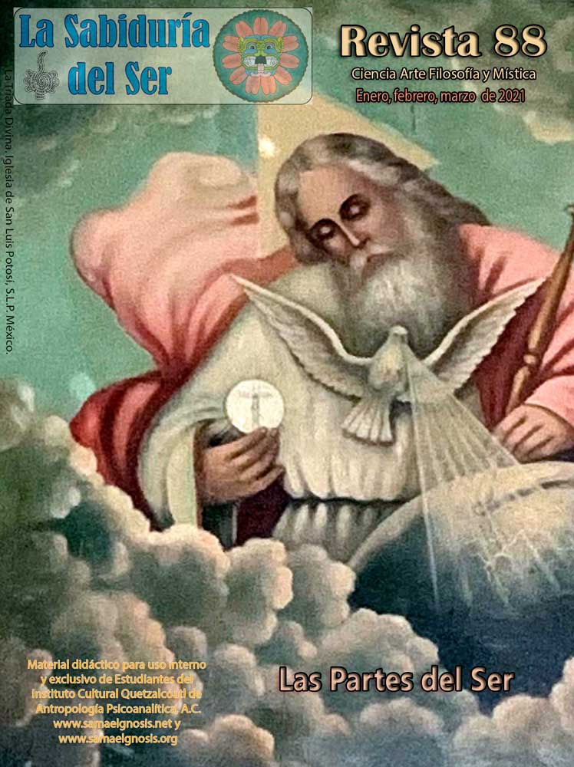
La Sabiduría del Ser No. 88
Ciencia Arte Filosofía y Mística-Trimestre: enero, febrero y marzo 2021
Material didáctico para uso interno y exclusivo de estudiantes
Del Instituto Cultural Quetzalcóatl de Antropología Psicoanalítica, A.C.
www.samalegnosis.net │ www.samaelgnosis.org
www.samelgnosis.us │www.samelgnosis.net/fr

Contenido:
Los Cuatro Devas Rajas 3
Los Siete Radicales del Fuego 5
El Ser y las Salidas en Cuerpo Astral 7
El León y la Ley 10
Los 24 Ancianos del Apocalipsis 12
Martha y Salomé 14
La Diosa Minerva 16
Los Apóstoles Marcos y Lucas 19
Apóstol Pedro 22
Tomas y Mateo 24
Santiago y Judas 26
Apóstol Juan 29
Apóstoles Judas Tadeo y Pablo 31
Apóstol Felipe 34
Apóstol Andrés 36

Portada: Foto: José Armando Ortiz González. Triada divina. Interior de una iglesia en San Luis Potosí, S.L.P. México.

Revistas anteriores: https://www.samaelgnosis.net/revista/numeros.html
Suscripciones: https://www.samaelgnosis.net/revista/suscripcion.htm
Certificado de reserva de derechos al uso exclusivo. En el género de: Difusiones periódicas. Especie: Difusión vía red de Cómputo. Titular: Instituto Cultural Quetzalcóatl de Antropología Psicoanalítica, A.C. Titulo “La Sabiduría del Ser” Reserva: 04-2008-032711425000-203 Dirección de Reservas de Derechos.

Los Cuatro Devas Rajas
El Ser se compone de muchas partes auto independientes y autoconscientes y cada una de ellas cumple con una misión particular dentro de nosotros, todas son partículas divinales, como nuestra esencia, pero ésta por sí misma no podría hacer nada porque como el Ser, está fraccionada en las partes que constituyen el ego o yo psicológico. Para integrar al Ser necesitamos reunir todas esas partes en equilibrio y armonía.
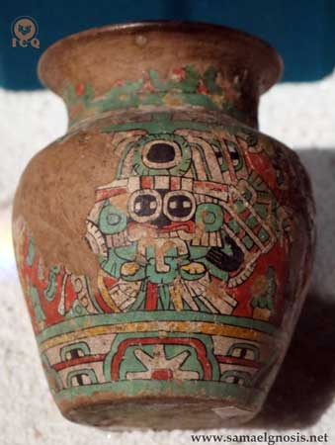
Las partes del Ser no son el Ser actualmente en nosotros, para integrar esas fuerzas debemos trabajar con los tres factores de la Revolución de la Consciencia y cumplir con las leyes de la naturaleza:
1.- Morir psicológicamente: Desintegración del ego en todas sus formas.
2.- Nacer por segunda vez: Fabricar los cuerpos existenciales superiores del Ser.
3.- Sacrificarnos por nuestros semejantes.
Cuando inicia la creación, las oleadas "monádicas" o chispas divinas, se revisten de vehículos y se expresan como "Elementales". Las corrientes elementales involucionan y evolucionan. Descienden del cielo de Urania y ascienden nuevamente hacia el infinito.
Existen los elementales del reino mineral, vegetal y animal. Los elementales más evolucionados del reino mineral ingresan al reino vegetal y posteriormente ingresan al reino animal y con más avance llegan al reino humano.
Estos seres son eternos y en cada uno de ellos existe una chispa divina de nuestro Ser.
Los seres humanos hemos sido "Elementales" y ninguna oleada que evoluciona podría ingresar al reino dévico o angélico, sin haber pasado por la evolución humana.
Los elementales descienden de los mundos de la luz hasta el reino mineral y ascienden desde el reino mineral hasta los mundos de la luz. Cada piedra, planta y animal tienen su elemental, cuando venimos como almas por primera vez, ingresamos al mundo mineral
Realmente la naturaleza es el cuerpo de un Gurú Deva, ella es María, Maya, Rea, Isis y bajo su regencia trabajan los Devas o Ángeles, quienes rigen a estos elementales y pueden darnos: salud, equilibrio, armonía, inteligencia, facultades, etc.
Los contactos directos con ellos deben realizarse siempre con intermedio de estos reyes angélicos. El reino de los Silfos y Sílfides del aire se encuentra hacia el oriente y su jefe es Parvati o Ehecatl. Su matram es H exhalando el aliento como un suspiro hondo. Haaaaaaaaaa.
El reino de las ondinas del agua, está hacia el occidente y su genio es Varuna o Tlaloc, se llaman con el mantram: Mmmmmmmmm.
Al sur tenemos el reino de las salamandras, regidas por Agni o Huehueteotl, su mantram es IIIIIIIINNNNNRRRRRIIIIIII.
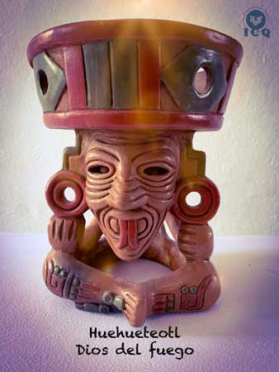
Mientras que el reino de los Gnomos o Pigmeos queda hacia el norte y su mantram es: IAO IIIIIIIIII AAAAAAA OOOOOO.
Nunca una persona ligera y caprichosa gobernará a los Silfos de la naturaleza, jamás un sujeto blando, frío y violento será amo de las ondinas de las aguas o las Nereidas de los mares; la ira irrita a las salamandras del fuego y la concupiscencia grosera lo convierte en un juguete de los Gnomos.
En la Esfinge milenaria de los egipcios existe en las dimensiones superiores un colegio donde podemos estudiar los grandes misterios de la magia elemental de la naturaleza. Los Gurús-Devas trabajan con la naturaleza entera y con el hombre y son verdaderos maestros de compasión.
Cuando necesitemos algún servicio o favor de estos elementales debemos invocarlos por mediación de sus Devas o dioses angélicos desde el mundo causal, la esfera de los maestros y de la fraternidad oculta.
A los dioses elementales se les paga con valores cósmicos, quien tiene capital paga y sale bien en los negocios, las buenas obras están representadas en los mundos internos con valores cósmicos, hacer buenas obras es siempre un buen negocio para acumular “capital cósmico”, mediante el cual es posible hacer un buen negocio.
Bibliografía:
Medicina Oculta y Magia Práctica y Doctrina Secreta de Anáhuac. (S.A.W.)
Enviado por instructora: María Guadalupe Licea San Luis Potosí, S.L.P.
Imagen 1: Foto de jarrón en el museo de Teotihuacan. El dios de las lluvias y el trueno Tláloc. Tomada por: Jenaro Reyes y Lupita Rodríguez.
Imagen 2: Foto de figura de cerámica del dios del fuego azteca Huehueteotl. Tomada por: José Armando Ortiz González (ICQ).

Los Siete Radicales del Fuego
Fino lector, Así como el agua, el fuego es un elemento muy importante a tomar en cuenta en la vida de todo ser humano. El fuego encierra grandes misterios. No por casualidad fue que los egipcios, aztecas, incas, persas, etc., etc., le rindieron culto al fuego.
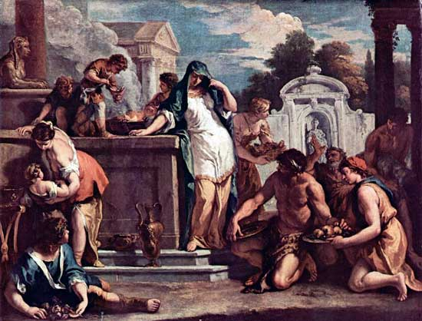
Los sacerdotes persas tenían una antiquísima liturgia esotérica relacionada con el culto al fuego. La doctrina secreta del Avesta o textos sagrados persas, dice que existen distintos fuegos; el fuego del rayo que centellea en la noche terrible, el que trabaja en el interior del organismo humano transformado en calorías, el que se concentra en las plantas inocentes de la naturaleza, el que vomitan los volcanes de la tierra, el que usamos para cocinar nuestros alimentos y aquél que arde delante de la deidad suprema persa, Ahura Mazda, formando su divina aureola. Solo la sabiduría del fuego nos puede conducir hacia una verdadera transformación.
Dentro de las partes del Ser, de nuestro Ser interior profundo, de la parte más divina que tenemos todos nosotros en nuestro interior, existen Los siete radicales del fuego, también llamados los siete kundalinis, son siete grados de poder interior que debemos desarrollar ya que nos ayudan mucho en nuestro trabajo interior. Son siete serpientes, dos grupos de a tres, con la coronación sublime de la séptima lengua de fuego que nos une con el Padre, la Ley dentro de nosotros. Estas son llamadas también las siete mujeres serpientes, las siete vírgenes. Son siete poderes inertes que debemos levantar en cada uno de nuestros cuerpos.
Realmente el fuego tiene muchas modificaciones y se desarrolla en siete dimensiones, recordemos que el hombre es séptuple en su constitución interna, posee siete cuerpos.
La Constitución septenaria del hombre es la siguiente:
1.- Cuerpo Físico, es el único que aceptamos porque lo podemos ver, tocar, sentir y oler.
2.- Cuerpo Vital, es el aura de todo ser humano, ya fotografiado por la cámara kirlian, los rusos le dan el nombre de cuerpo bioplástico.
3.- El cuerpo astral, es el que usamos en los sueños, se le llama astral porque flota como los astros.
4.- El cuerpo mental o de los pensamientos, todos tenemos pensamientos.
5.- El cuerpo de la voluntad o causal, el que nos mueve a hacer las cosas, (trabajo, estudios, deporte, etc.)
6.- El cuerpo de la conciencia o Buddhi, el que nos activa el remordimiento cuando queremos actuar mal.
7.- El cuerpo del Íntimo, del Ser, Atman, el que nos impulsa a hacer la voluntad del Padre.
Bien, pues estos siete cuerpos, cada uno, tienen sus siete principios ígneos, simbolizados por siete serpientes flamígeras, que como se ha dicho están inertes, caídas, las cuales debemos levantar a base de trabajos conscientes y padecimientos voluntarios, valiéndonos del sabio uso de nuestras energías creadoras y el buen uso del verbo. A estos siete cuerpos, ya con sus serpientes levantadas, en teosofía (la ciencia de Dios), se les da el nombre de los siete hermanos del fuego, Los siete radicales del fuego. Si son siete cuerpos y cada uno tiene sus siete serpientes, son siete grupos de fuegos, si multiplicamos 7 x 7 = tenemos como resultado un gran grupo de 49 fuegos, ese gran grupo de 49 fuegos, existe en cada uno de nosotros, son las partes autónomas y auto conscientes de nuestro propio Ser, aquí y ahora.
Existen pues 49 fuegos, cuya raíz está en nuestro Íntimo. Los 49 fuegos arden dentro del universo y dentro del hombre auto realizado, dentro del hombre que ya no tiene ego, que ya no tiene yoes. Nuestro Ser tiene, pues, 49 partes independientes, es nuestro Ser, un colegio de cuarenta y nueve niños, pues visto clarividentemente, nuestro Ser parece un ejército de pequeños niños.
De la decencia sexual, es decir, del sabio uso de las energías creadoras del hombre y la mujer, en matrimonios legítimamente constituidos, nacen Los siete radicales del fuego de cada uno.
El fuego de Ahura Mazda entre los persas es Alá, Dios, Brahatma, INRI, Zen, etc., etc., etc.
El fuego es la reflexión más perfecta y nunca adulterada (tanto en los cielos como en la tierra) de la llama una.
Escrito está que de una luz brotan siete luces, y de cada una de ellas brotan otras siete, siete veces siete.
En lo externo, el fuego origina la vida y la muerte, es el origen y el fin de todas las cosas, en lo interno, es el que origina la muerte del ego, de todo ese conjunto de yoes pendencieros y gritones que llevamos dentro y así el hombre y la mujer puedan re crearse, regenerarse, levantar las serpientes ígneas de sus siete cuerpos y acceder a una nueva vida, llena de refinamiento anímico y espiritual, de amor, comprensión y apoyo mutuo, pues donde el yo ha muerto, reina la más absoluta felicidad y paz.
Solo mediante el fuego es posible desintegrar los demonios rojos de Seth, nombre que los egipcios le dan a esa multiplicidad de yoes que nos agobian internamente. Cualquier trabajo que haga uno sobre sí mismo con el propósito de lograr un desarrollo anímico e espiritual, se relaciona siempre con el aislamiento (muy bien entendido), pues bajo la influencia de la vida, tal como siempre la vivimos, no es posible desarrollar otra cosa que la personalidad. Necesitamos vivir en relación con nuestros semejantes, pero, sin identificarnos con las circunstancias de la vida.
Y enfatiza el Maestro Samael Aun Weor: “Si el pobre mamífero intelectual equivocadamente llamado hombre, (que somos todos) no se aísla, sino que se identifica con todas las circunstancias de la vida y derrocha sus fuerzas en emociones negativas, en auto consideraciones personales y en vana palabrería insustancial de charla ambigua, nada edificante, ningún elemento real puede desarrollarse en él, salvo lo que pertenece al mundo de la mecanicidad” “Ciertamente quien quiera de verdad desarrollar en sí mismo el desarrollo de la esencia, debe de estar herméticamente cerrado (esto se refiere a algo íntimo, estrechamente relacionado con el silencio). La frase viene de los antiguos tiempos, cuando se enseñaba secretamente una Doctrina sobre el desarrollo interior del hombre, vinculada con el nombre de Hermes. “Estoy hablando del fuego (esta es la Doctrina del fuego) y de los signos maravillosos del Agni - Yoga, Gnosticismo Puro, Gnosticismo exacto que ustedes deben tratar de comprender”.
Fuente: libros: El Cristo Social, Misterios del Fuego y el folleto “Los siete radicales del Fuego.
Enviado por instructor: J. Isabel Mauricio Vargas. Rincón de Romos, Ags.
Imagen: Vesta, el arte de mantener el fuego del hogar. Sebastiano Ricci. 1723.

El Ser y las Salidas en Cuerpo Astral
Cada una de las partes aisladas del Ser, deben llegar a la perfección total, deben integrarse para que podamos lograr la Autorrealización Íntima del Ser.
El número perfecto en cada uno de nosotros, es la suma total de todas las partes Autónomas y Autoconscientes de nuestro Ser individual. Mientras no hayamos desintegrado todos nuestros agregados de tipo psicológico que cargamos, es imposible que se dé la Autorrealización Íntima de cada una de las partes Autónomas y Auto-Conscientes del Ser.
En este momento vamos a citar tres partes autónomas que nos pueden ayudar a que podamos salir en Astral. Tenemos a Morfeo, el Dios del Sueño, a la Querida Doncella de los Recuerdos y al Ángel de la Guarda.

SALIDAS EN ASTRAL
El sueño, es indispensable para todos los seres vivos y en particular para los seres humanos. Cuando dormimos, nuestro cuerpo físico descansa, con el fin de que nuestro cuerpo vital, repare energías, regenere y fortalezca a nuestro vehículo físico, mientras tanto, nuestro cuerpo astral sale a la Quinta Dimensión y así pueda darse esa función entre el cuerpo vital y el cuerpo físico
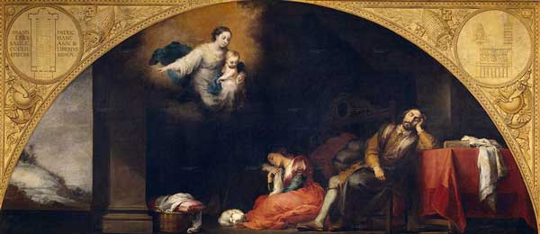
La gran mayoría de nosotros no nos percatamos de nuestras salidas en cuerpo astral, debido a que tenemos la conciencia dormida, sin embargo, todos los días nuestro cuerpo Astral abandona nuestro cuerpo físico para ir a la Quinta Dimensión o Mundo de los Sueños.
Estamos allí, inconscientes deambulando en esa dimensión, proyectando las actividades que realizamos durante ese día, o muchas cosas que no podemos entender y lo más grave es que, en algunas ocasiones viajamos a los mundos inferiores, y tenemos lo que llamamos pesadillas que nos hacen despertar sobresaltados.
Hay quienes creen que en las salidas en Astral, podemos ser invadidos por otras energías que nos puedan hacer daño, o en el peor de los casos hacer que ya no podamos regresar al cuerpo físico, pero esto no es posible debido a que nuestro cuerpo Astral está unido al cuerpo físico por un cordón, llamado Cordón de Plata o Cordón de Antakarana.
Logrando la experiencia de Salir en Astral, podremos ir a estudiar la Gnosis a los pies de los Grandes Maestros, conocer nuestro libro de buenas y malas obras, conocer la historia de las razas que nos antecedieron o simplemente ir a donde queramos.

MORFEO, DIOS DEL SUEÑO
Podemos invocar al Dios Morfeo, quien nos ayuda a educarnos en los Misterios del Sueño, y él se alegrará por la brillante oportunidad que le brindamos.
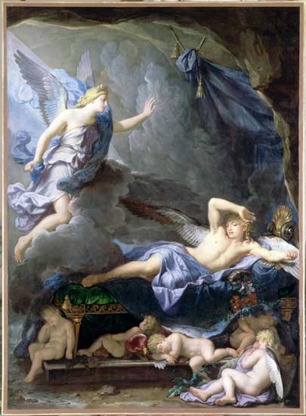
Esta práctica la podemos realizar, antes de irnos a dormir.
Solicitaremos a nuestros Padres Internos la ayuda para que el Dios Morfeo acuda a nosotros a ayudarnos en lograr la Salida en Astral.
Primero, debemos acostarnos en decúbito dorsal, apagaremos las luces, y colocaremos nuestras manos sobre el plexo solar y los ojos cerrados, nos quedaremos quietos y debemos estar atentos como vigías en época de guerra para que tengamos un 50% de sueño y 50% del estado de vigilia. Debemos liberarnos de tensiones, preocupaciones, o todo aquello que pueda perturbar nuestro sueño, por eso es muy importante la relajación física y mental, previa a nuestra práctica.
Una vez que hayamos relajado nuestro cuerpo físico y nuestra mente, nos concentraremos con fe y devoción para invocar a Morfeo, el Dios del sueño y cuando nos encontremos en un estado de somnolencia, entonces adoptaremos la “Postura de León”, nos colocaremos sobre el costado derecho, apoyando la pierna izquierda sobre la derecha, con nuestra cabeza apuntando hacia el Norte, colocamos nuestras piernas dobladas. Pondremos nuestra mejilla derecha sobre la palma de la mano derecha y dejamos que nuestro brazo izquierdo descanse sobre la pierna del mismo lado.
Y con mucha fe y devoción le solicitaremos que nos ayude con la salida en Astral. Todo esto con mucha paciencia y sobre todo fe.
Le suplicaremos, le rogaremos, le pediremos, una y otra vez diariamente sin cansarnos, así lograremos progresos. Al despertar de nuestro sueño, no debemos movernos, haremos un ejercicio retrospectivo y anotaremos en una libreta los detalles del sueño o fragmentos de ellos, desde la última imagen que tenemos antes de regresar al estado de vigilia.

LA DONCELLA DE LOS RECUERDOS
Para salir en Astral, es importante recurrir a otra de las partes autónomas de nuestro Ser que es la Doncella de los Recuerdos para poder traer a la memoria de lo que veamos y oigamos en los mundos internos, pues ella sirve de mediadora entre los sentidos del cerebro físico y los sentidos ultrasensibles del cuerpo astral, viene a ser como el depósito de nuestra memoria. En nuestra cama, a la hora de dormir, invocaremos al Íntimo de la siguiente manera:
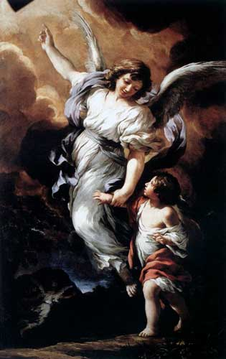
Padre Mío, Dios Mío, tú que eres mi verdadero Ser, te suplico con todo el corazón y con toda mi alma, que saques de mi cuerpo a la Doncella de mis Recuerdos, a fin de no olvidar nada cuando retome mi cuerpo.
De manera simultánea pronunciaremos el mantram LAAAA RAAAA SSSS y nos adormeceremos. La letra S la pronunciaremos como un sonido silbante parecido al que produce los frenos de aire cuando se halle entre la vigilia y el sueño. Sin razonar nos levantaremos de la cama cuidadosamente y nos iremos a la Iglesia Gnóstica. Esta orden la haremos con mucha seguridad y con fe. No debe intervenir el intelecto, ni debe existir fantasía, porque esto es real.
Nuestro cuerpo etérico consta de cuatro éteres: Éter químico, éter de la vida, éter lumínico y éter reflector. Los éteres químicos y de la vida tienen que ver con los procesos bioquímicos y fisiológicos de todo lo relacionado con la reproducción de la raza. La luz, el calor y el sonido pertenecen al éter lumínico y reflector.
En estos éteres tiene su expresión el alma sapiente que es la Doncella querida de nuestros Recuerdos; si la vemos con la clarividencia, esta doncella parece una bella dama en el cuerpo etérico.
Si hacemos este ejercicio correctamente, al despertar de nuestro sueño, recordaremos todo lo que hicimos en el Mundo Astral.

LOS PODERES DEL ÁNGEL DE LA GUARDA
También otra de las partes autónomas de nuestro Ser que nos pueden ayudar a las salidas en Astral es nuestro Ángel Guardián.
Cada uno de nosotros tenemos un ángel de la guarda, su poder es extraordinario maravilloso y terriblemente divino.
Lo podemos invocar con fe, devoción y amor, él acudirá a nuestro llamado, este Ángel tiene el poder de ayudar en el desdoblamiento astral en forma consciente y voluntaria.
Una serenidad diáfana y una tranquilidad sin límites, una felicidad extática como la que experimenta el alma al romper los lazos con la materia y el mundo, es todo lo que sentimos en aquellos momentos deliciosos. Si en aquel momento de arrobamiento, le pedimos al Ángel de la Guarda el favor de sacar el cuerpo dormido de entre la cama, donde lo dejamos reposando, y traerlo ante nuestra presencia se realizará el fenómeno mágico con pleno éxito.
Y posteriormente con la ayuda misma del Ángel de la Guarda regresará al cuerpo físico a su casa y a su cama sin el menor peligro.
“Debemos venerar a los Maestros. Debemos hacer nuestras prácticas esotéricas llenos de ardiente fe. Aquellos que tienen fe se convierten en seres inefables”.
Bibliografía: “El Libro Amarillo” Samael Aun Weor. “Doctrina Secreta del Anáhuac” Samael Aun Weor. “Tratado de Medicina Oculta y Magia Práctica”, Samael Aun Weor
Enviado por instructores: Carlos Rea Zamora y Ma. Guadalupe Inclán Castillo.
Imagen 1: El sueño del patricio. Murillo. 1665. Imagen 2: René-Antoine Houasse - Morpheus Awakening as Iris Draws Near, 1690. Imagen 3: Ángel de la guarda (1656), óleo de Pietro da Cortona.

El León y la Ley
En los actuales tiempos de decadencia de los valores de la humanidad, es frecuente ver en nuestra sociedad situaciones que a todas luces nos resultan injustas, personas crueles, malvadas con buena posición social o económica, haciendo sufrir a los demás; gobernantes que por un lado dicen amar a la gente y al pueblo, y por otro lado les roba sus escasos recursos sumiéndolos en el dolor y desesperación.
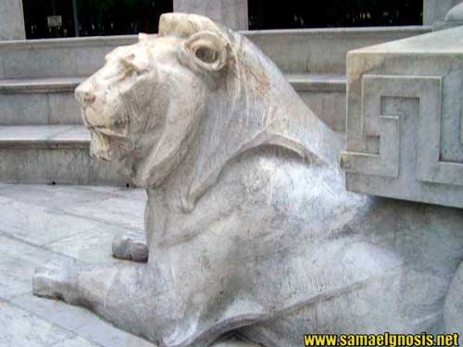
Todo lo anterior nos hace cuestionarnos si en realidad existe una ley divina y de existir, ¿por qué permite todo lo anterior y otras tantas cosas? La reacción más común debido a nuestra ignorancia es cometer el error de protestar contra la divinidad por el sufrimiento que entre nosotros nos causamos.
Es definitivo que el tener nuestra conciencia dormida nos impide conocer, por ejemplo, la realidad de nuestras vidas pasadas y la manera como trabaja la Ley, dando o quitando a cada quien lo que le corresponde, cuando le corresponde y siguiendo el precepto: “Haz lo que quieras, esa es la única Ley, más recuerda que de todos tus actos tendrás que dar cuenta”.
¿Y por qué es de esta manera? ¿Por qué es imposible escapar de la Ley Divina, a diferencia de las leyes de nuestro mundo?
Se debe a que algunas de las muchas partes de nuestro Ser íntimo o espíritu divino se encuentran relacionadas con la justicia misma y están en nuestro interior, no podríamos escapar jamás de ella.
En los mundos internos o dimensiones superiores, la ley es representada por el León y el león de la Ley se aproxima para dar a la humanidad actual su justo castigo, pero de igual manera tenemos en nuestro interior a un León de la justicia, la ley Divina aquí y ahora, en cada uno de nosotros, que premia a aquél que en esta o en vidas pasadas realizaron actos de bondad, aunque ahora seamos crueles, ya que la Ley es justa y paga todo lo que debe, no se queda con nada; y también quita a todos aquellos que hemos cometido actos de crueldad en esta o vidas pasadas, aunque ahora podamos ser mansos y bondadosos. Cosechamos aquello que sembramos. La injusticia cae sobre el que la origina, así es la Ley.
Asimismo, en nuestro interior tenemos una parte del ser llamada Metratón, relacionada con nuestro hombro derecho, encargado de anotar en el libro de la Ley, nuestras buenas acciones. Y tenemos un Sondalfón interno, relacionado con nuestro hombro izquierdo, quien se encarga de anotar nuestras malas acciones. Todo se anota, nada se olvida ni se omite.
Tal como existe el maestro Anubis, bien conocido en la antigua cultura egipcia como el Dios regente de la Ley, tenemos también un Anubis interno quien nos aplica también la ley Divina, como consecuencia de nuestras buenas y malas acciones.
Existe el policía del Karma dentro de nosotros mismos, dentro de nuestra Conciencia, él nos conduce ante los tribunales de la Ley cuando violamos la Ley, es por todo ello que se vuelve imposible escapar de la ley y de la consecuencia de nuestros actos de pasadas y presente vida.
Cada una de estas partes es autónoma, individual y autoconsciente.
Pero debemos recordar que al León de la Ley se le puede y hasta debe combatir con la balanza. Esto significa que en un platillo de la balanza cósmica son puestas muestras buenas obras y en el otro, las malas. Y si nos dedicamos a hacer buenas obras, por amor a nuestros semejantes, serán tomadas en cuenta para cancelar con ellas las consecuencias negativas de nuestras malas acciones y por lo tanto, el castigo que estas habían generado podría ser perdonado. De esta manera saldamos mucho del sufrimiento del presente o del futuro. Hacer buenas obras por montón, son la mejor forma de negociar con la Ley divina.
Es interesante saber también, que aun cuando el poder del León de la Ley sobre nuestro destino sea absoluto y respetado aún por los seres superiores, hay una parte dentro de nuestro mismo Ser que es superior al mismo y esta es el amor.
Pero nos referimos aquí al amor tan puro y sincero, como aquel de entregar hasta la última gota de sangre por el ser amado. Sin embargo, para encarnar en nosotros esa fuerza del amor que puede perdonar nuestros errores y liberarnos del León de la Ley, debemos ser honestos y darnos cuenta que actualmente vivimos en el reino del odio, por tener dentro de nosotros los defectos psicológicos del egoísmo, de la envidia, del resentimiento, de los celos, de la ira y de la venganza, entre otros.
Estamos llenos de resentimientos, vamos acumulando las “cuentas” de lo que otros nos deben, de lo que hicimos por otros y de lo mal que nos han pagado, de lo ingratos que otros han sido con nosotros, del insulto que nos lanzaron hace 10, 20, 30 años.
Vamos destilando odio cada día y si bien por fuera aparentamos calma y hasta perdón, por dentro, en nuestra mente, cometemos los peores crímenes contra los perversos que nos han hecho sufrir o que simplemente no nos cedieron el paso en un cruce de camino. Todo esto es una verdadera tragedia pues construimos para nosotros mismos y para nuestros semejantes un infierno en vida.
Es por lo tanto inaplazable e impostergable empezar a estudiar, comprender y eliminar cada uno de esos defectos que nos impiden amar, que nos impiden perdonar sinceramente a nuestros semejantes. Y es que perdonar mecánicamente, “de dientes para afuera”, no tiene ningún sentido ni tiene ningún valor. Mientras sigan existiendo ese sentimiento de revancha, amar sinceramente se vuelve imposible y quedamos llenos de odio. El que odia, está muy cerca de la maldición (de la justicia, de la ley, del Karma).
Cuando estamos bajo el castigo del León de la Ley, nos puede parecer “mala”, sin embargo, debemos recordar que el Karma es una medicina para el alma que se nos plica por amor, para detener el avance de la maldad en nosotros, aun cuando sea con dolor. Tal es la misión de esas partes de nuestro Ser.
Al trabajar sobre todos estos defectos nos empezamos a situar en el reino del Amor, y cuando nos volvemos dueños absolutos de todos nuestros procesos psicológicos nos mantenemos estables en el reino de Eso que se llama Amor. Solo podemos ser perdonados cuando eliminamos de nuestro interior la posibilidad de odiar.
Bibliografía: El Pistis Sophia develado. Conferencia: Iluminación Total e Iluminación Parcial. Conferencia: Los Tres Factores de la Revolución de la Consciencia. Conferencia: El Misterio de la Integración del Ser.
Enviado por instructor: Rubén Soto Orozco.
Imagen: León. Foto tomada por Francisco Ismael Moreno Luna.

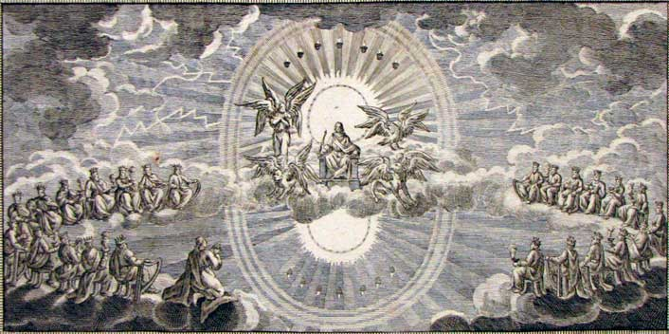
Los 24 Ancianos del Apocalipsis
Encontramos en el Apocalipsis de San Juan que se mencionan 24 ancianos, en 24 tronos alrededor de la misma divinidad, con vestiduras blancas, y además coronados. «Y alrededor del trono había veinticuatro tronos; y vi sentados en los tronos a veinticuatro ancianos, vestidos de ropas blancas, con coronas de oro en sus cabezas». (Apocalipsis 4:4).
Indudablemente se trata de maestros auto realizados, que han logrado infinitos grados de perfección interna y que además gobiernan las constelaciones zodiacales. Dos maestros gobiernan cada constelación zodiacal y tenemos sus nombres: Aries: Sataaran y Sarahiel. Tauro: Bagdal y Araziel. Géminis: Sagras y Saraiel. Cáncer: Randhar y Phakiel. Leo: Sagham y Seratiel. Virgo: Iadara y Schaltiel. Libra: Grasgarben y Hadakiel. Escorpión: Richol y Saissaiel. Sagitario: Vhcri y Saritaiel. Capricornio: Sagdalon y Semakiel. Acuario: Archer y Sakmakrel. Piscis: Rasamasa y Vacabiel.
Cada signo zodiacal tiene una sabiduría que entregar y por lo tanto debemos desarrollar en nuestra vida. Por ejemplo, Aries está relacionado con el fuego sagrado, la voluntad, el Cristo íntimo, entre otras cosas. Tauro es el verbo, la laringe creadora. Géminis se relaciona con mercurio y las salidas astrales. Cáncer con la imaginación, los nacimientos. Leo con el corazón, la intuición, la meditación, la oración. Virgo con la Madre Divina. Libra con la Ley del Karma. Escorpio con la supra sexualidad. Sagitario con el acabar con lo animal para resurgir. Capricornio con las mónadas. Acuario con el saber y la revolución íntima. Piscis con la Noche Madre y las almas humana y divina.
Al mismo tiempo se relacionan con los 12 sentidos del ser humano; los 5 sentidos que tenemos actualmente medio desarrollados: vista, olfato, gusto, tacto y oído. Más los siete chakras fundamentales: El coccígeo, prostático-uterino, umbilical, cardiaco, laríngeo, frontal y occipital.
Somos un universo en miniatura, cada átomo es materia, energía y conciencia. En el cerebro tenemos 24 átomos angélicos que se relacionan con estos 24 ancianos. Esto quiere decir que si bien existen 24 maestros de la gran fraternidad blanca rigiendo las 12 constelaciones zodiacales hay en nuestro universo interior elementos que se relacionan con ellos.
Tenemos además doce regiones en el cuerpo humano que son realmente regiones zodiacales, donde reinan las más profundas tinieblas, pues tenemos la conciencia dormida que es urgente despertar.
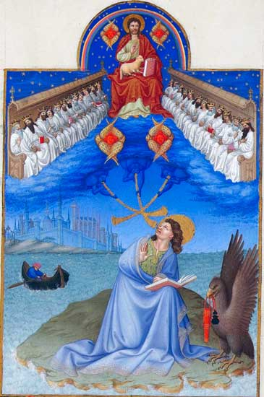
«Aries, gobierna la cabeza; Taurus, la garganta; Géminis, los brazos, piernas y pulmones; Cáncer, la glándula timo; Leo el corazón; Virgo, el vientre, los intestinos; Libra, los riñones; Escorpio, los órganos sexuales; Sagitario, las arterias femorales; Capricornio, las rodillas; Acuario, las pantorrillas; Piscis, los pies. Es realmente lamentable que este zodíaco viviente del Micro-Cosmos hombre, duerma tan profundamente. Se hace indispensable lograr a base de tremendos súper-esfuerzos, el despertar de la conciencia en cada uno de nuestros doce signos zodiacales. Luz y conciencia son dos fenómenos de una misma cosa; a menor grado de conciencia, menor grado de luz; a mayor grado de conciencia, mayor grado de luz. Necesitamos despertar conciencia para hacer brillar y centellear cada una de las doce partes de nuestro propio zodíaco Micro-Cósmico. Todo nuestro zodíaco debe convertirse en luz y esplendor.» (Samael Aun Weor).
En este trabajo, no estamos solos, el Ser ha desdoblado 24 partes, emanaciones de él mismo, que gobiernan nuestro zodiaco interno y la sabiduría que cada constelación rige. Se trata de 24 partes autónomas e independientes de nuestro Ser que tienen la sabiduría de los 12 signos zodiacales. Partes del Ser que están siempre listas, a las cuales podemos acudir para pedir ayuda, sabiduría, iluminación.
Es algo extraordinario y maravilloso saber que, si existen dos grandes maestros de luz que rigen cada una de las constelaciones en el macrocosmos, también existen dos partes del Ser, con la misma sabiduría, los mismos conocimientos y se encuentran dentro de nosotros, en el microcosmos.
Con justa razón, Hermes Trismegisto escribió en su tabla esmeraldina; Tal como es arriba es abajo. Lo que existe en lo infinitamente grande, existe en lo infinitamente pequeño. Es sorprendente ver cuántos misterios hay en nuestro universo interior, que debemos descubrir en forma totalmente práctica.
Por ello es que quien no logra descubrir las enseñanzas sagradas en sí mismo, jamás logrará encontrarlas en ninguna parte.
Enviado por instructor: Jenaro Ismael Reyes Tovar
Imagen 1: Apocalipsis. Georg David Nessenthaler. 1755. Imagen 2: Juan de Patmos. Limbourg brothers. 1411-1416

Martha y Salomé
El Ser parece un ejército de niños. Cada parte de nuestro propio Ser debe perfeccionarse. La perfección de cualquier parte sólo es posible eliminando los elementos psíquicos indeseables.
Las partes más elevadas del Ser son exigentes y nadie podría perfeccionarlas sin haber eliminado la totalidad de los elementos psíquicos indeseables.
Martha y Salomé son partes autónomas y auto conscientes de nuestro propio Ser.
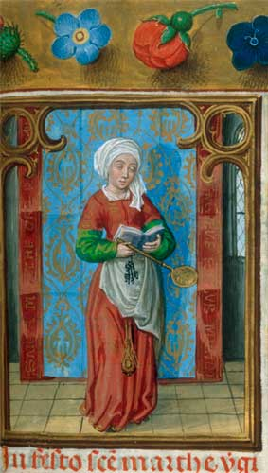
Martha, dentro de nosotros, es esa parte de nuestro Ser que representa a la virtud de la Humildad. Para lograr esa virtud de Martha se hacen urgentes tres clases de relaciones que son indispensables.
La primera es la relación con nuestro propio cuerpo. Es indispensable que cuidemos nuestro cuerpo. Elegir una comida balanceada. Hacer ejercicio como caminar al aire libre de preferencia. El baño diario. El descanso para que nuestro cuerpo etéreo o vital tenga el tiempo suficiente de reparar nuestro cuerpo físico.
Si no nos sabemos relacionar con nuestro cuerpo sabiamente, enfermaremos.
La segunda, la relación con el medio ambiente. Sentirnos parte de la naturaleza, ella nos provee de pan, abrigo y refugio. Es necesario que cuidemos nuestro medio ambiente. Es nuestra Madre Natura. Cuidar el agua, no contaminarla. No destruirla. En la medida de nuestras posibilidades contribuir en tener plantas, árboles en nuestro hogar. Ser conscientes que minerales, vegetales y animales tienen Alma, Cuerpo y Espíritu. Tienen vida inteligente
Si no sabemos relacionarnos con el medio ambiente que nos rodea, nos crearemos muchos conflictos.
La tercera, la relación consigo mismo. Es indispensable hacernos conscientes de nuestra pobreza interior y trabajar verdaderamente sobre nosotros mismos para eliminar todos los agregados psicológicos que llevamos dentro y que tienen atrapada nuestra conciencia.
Si no sabemos relacionarnos con las distintas partes del Ser correctamente, se hace algo más que imposible la verdadera iluminación.
Es urgente lograr reconquistar la parte del Ser que es la humildad, necesitamos eliminar el yo del orgullo, el yo del engreimiento, el yo vanidoso, si queremos realmente relacionarnos sabiamente con la parte superior del Ser.
Cada parte de nuestro propio Ser tiene su ministerio sagrado, Salomé como virtud y virtudes, ley y leyes, sabe muy bien que el obstinado ego alardea y se jacta de sí mismo en su maldad.
La lengua del perverso se volvió filosa navaja para el mal.
El perverso ama el mal por amor al mismo mal.
Las palabras mentirosas y la lengua astuta caracterizan al perverso.
Salomé conoce lo bueno de lo malo y lo malo de lo bueno.
Cada parte de nuestro propio Ser tiene su ministerio sagrado.
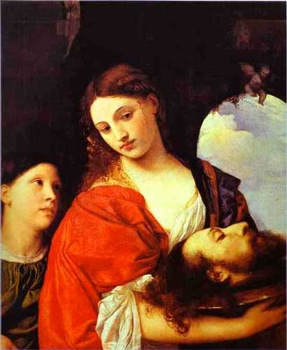
Dios abandona al que marcha por el sendero de perdición.
Cuando el hijo se vuelve perverso, el Padre se aleja.
Cuando el Padre se aleja, el hijo cae en desgracia.
Aquél que no confía en la ayuda de Dios sino en su riqueza material y que ha desarrollado el agregado psíquico de la vanidad, cae en el abismo de perdición.
Los agregados psíquicos de la vanidad, impiden la correcta relación con las partes superiores del Ser.
La vanidad es pariente del orgullo.
La vanidad es charlatana, el orgullo es silencioso.
Por vanidad alguien hablaría ciertas cosas, más por orgullo callaría.
Cualquier persona elegante, tendría en su casa un coche viejísimo, posiblemente del siglo pasado, esto por puro orgullo, mas por vanidad preferiría usar un carro de último modelo.
La vanidad herida causa espantoso sufrimiento, más el orgullo herido, puede causar la muerte.
Cuando la vanidad y el orgullo se unen, pueden realizar monstruosidades.
La vanidad suele también disfrazarse con el traje de la modestia. Un pintor o un escribano vanidoso puede aparecer en público vestido con ropajes de mendigo.
Un artista herido en su vanidad suele caer en terribles situaciones dolorosas.
Olivo cargado de frutos es aquél que trabaja sobre sí mismo y que confía en la gracia de Dios desde toda Eternidad.
El Señor sabe pagar bien a quien confía en su Santo Nombre.
Bibliografía: Libro Pistis Sophia, Maestro Samael Aun Weor
Enviado por instructores: Alma Liliana Carrasco Aguirre y Vicente Sáenz Flores
Imagen 1: Marta del Breviario Isabella, 1497. Imagen 2: Salomé. Titian. 1510.

La Diosa Minerva
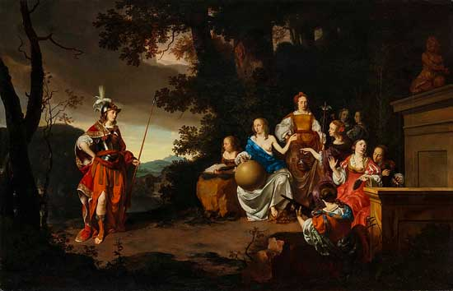
Dice la historia que “un día cualquiera, en el Monte de los Olimpos, Júpiter, el Padre de los Dioses, comenzó a quejarse de un dolor de cabeza muy severo. Muchos dioses concurrieron a su llamado, pero ninguno fue capaz de darle alivio y mucho menos, de identificar la causa de su dolencia. Pasaba el tiempo y Júpiter no mejoraba, hasta que su dolor se tornó tan terrible que llamó a su hijo Vulcano, para que con su hacha le abriera la cabeza. Con temor a llevarle la contraria a la divina voluntad de su Padre, Vulcano, con manos temblorosas, asestó un golpe que resultó en algo maravilloso: de la herida de la cabeza de Júpiter emergió una doncella vestida con armadura de guerra y una lanza en su mano derecha.
Así nació Minerva, Diosa de la Sabiduría, fruto de la mente de Júpiter. Minerva fue tan sabía que Júpiter siempre la mantenía a su lado, constantemente requiriendo de su consejo para resolver los asuntos de los hombres, cosa que le causaba muchos celos a la Diosa Juno.
Nacida con armadura y lanza, Minerva disfrutaba del fuego de la guerra y su valor prevalecía por encima tanto del chischás de los aceros en el campo de batalla, como sobre los lamentos de los hombres. Su escudo era el misterioso Aegis (“la protección que ofrece la sabiduría”); escudo de Júpiter que se caracterizaba por tener tallada la cabeza decapitada de la Medusa. Minerva siempre se encontraba cerca del campo de batalla y cuentan las leyendas que lo último que veían aquellos soldados heridos de muerte era el poder de su lanza, o el destello de su escudo, según ella lideraba sus guerreros a la victoria.
Pero para Minerva no todo era el batallar. La Diosa de la Sabiduría disfrutaba de expresar su belleza femenina en su pasión por tejer. Sus trabajos resultaban de tal belleza, que la Diosa Juno, aunque celosa de Minerva, abiertamente admiraba sus trabajos.
Cierto día, una de las doncellas de la Tierra llamada Arachne, orgullosa por sus habilidades como tejedora, presumía diciendo que nadie en la faz de la Tierra, podría igualar sus tejidos. Lo único que le interesaba era hablar de sus habilidades y de sus trabajos, siempre mostrando sus tejidos y aun cuando algún extraño se le acercaba, le mostraba sus tejidos y le preguntaba si en sus viajes habían visto algo tan maravilloso como su trabajo. Tanto fue el engreimiento de Aracne que un día decidió compararse con Minerva, declarando que sus trabajos eran dignos de colgarse con las otras telas tejidas para el Templo de Olimpo.
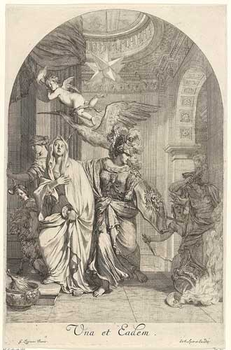
Tanta fue su vanagloria que sus palabras llegaron a los oídos del Cuervo Blanco de Apolo, y éste voló de regreso al Olimpo a contarle a Minerva lo que había escuchado. Aunque Minerva ya sabía de los rumores sobre las palabras de Aracne, al escucharlo todo directamente del Cuervo de Apolo, con rabia se despojó de su armadura y de su lanza, se disfrazó de anciana, y se dirigió a la Tierra para castigarla.
Al ver los telares de Aracne, Minerva, movida, los elogió, pero esto llevó a Aracne a inflamar aún más su orgullo. La Diosa aconsejó a Aracne a ser humilde, pero ésta se río a carcajadas y demandó ver a Minerva. En ese momento la Diosa se despojó de su disfraz y ordenó la instalación de dos telares, uno a cada lado de la puerta. Ambas trabajaron por horas sin que la una contemplara el trabajo de la otra, y cuando la última hebra quedó tejida, Aracne con mucha ansiedad se volteó para comparar el telar de Minerva. Una mirada fue suficiente para darse cuenta de la majestad de su trabajo y saber que había perdido.
Reconociendo su derrota y temiendo las burlas de los demás, Aracne decidió ahorcarse, pero Minerva quiso que el mundo siempre recordara las consecuencias de que un mortal tentara los dioses. Por ello, al ver el cuerpo de Aracne colgado de una soga, de inmediato la convirtió en una araña y le ordenó hilar e hilar por el resto de sus días.”
Minerva es la expresión del Eterno Femenino que emana directamente de nuestro Padre que está en Secreto y Minerva, como Diosa de la Sabiduría, es el Alma Espiritual o la Consciencia Superlativa de nuestro Ser; el vaso de alabastro donde se contiene la llama del Íntimo. Minerva también es nuestra bendita Diosa Madre Kundalini, portadora del Principio Ígneo capaz de reducir a polvareda cósmica todos nuestros defectos de tipo psicológico.
Como Diosa de la Sabiduría, Minerva expresa un balance perfecto entre las fuerzas masculinas y femeninas: ella como guerrero es nuestra Mónada individual y particular, que busca la eliminación de todos nuestros aspectos inferiores. Su lanza es Eros, el poder de la fuerza creadora, y su escudo aegis es la “protección que llega con la sabiduría”, o la protección que recibe el practicante con la sabiduría de los Tres Factores de la Revolución de la Consciencia. La Medusa decapitada es representación del ego y del trabajo de la observación y comprensión que se requiere para la eliminación de nuestros defectos.
Como tejedora es la Tejedora del Tarot; nuestra Madre Divina individual y particular que nos guía a vivir una vida honorable, donde nuestros sentimientos, nuestras acciones y nuestros pensamientos enhebran el telar de nuestra existencia. Ella es la tejedora que trabaja con la trama de los eventos de la vida diaria y la urdiña de nuestras reacciones favorables y desfavorables. Por ello la calidad de nuestro telar depende directamente de la calidad de nuestro trabajo interior.
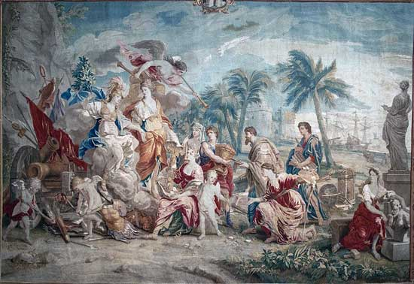
El Cuervo Blanco resulta ser el mismo búho de la Diosa Athena, el Ave Fénix que renace de entre sus cenizas, o la Paloma Divina del Espíritu Santo. Igual que el Cuervo Blanco le trae noticias a Minerva, así ella también hace uso de su ave para proyectar su fuego sagrado. Este fuego es el que surge de entre el misterio de la súper dinámica del amor y que, en adición a la transformación interna del hombre, puede ser proyectado a través de la distancia para sanar a nuestros seres queridos.
Minerva se enfrenta con Aracne y la derrota, convirtiéndola en una araña, pues su duelo es símbolo de la dinámica entre nuestra Madre Interna y nuestra mente, con sus ilusiones, su orgullo y las consideraciones de ser superiores y mejores que los demás. La araña simboliza la mente, pues bien sabemos que la mente misma es la que teje el velo de ilusiones que nos mantiene atrapados, como víctimas, en las telarañas ilusorias de las circunstancias. La doctrina de la gnosis nos enseña cómo dominar la mente, de tal forma que el “hilo de la araña” nos ayude a salir del laberinto.
La Diosa Minerva es la diosa de la Sabiduría, diosa de las artes, y diosa de la guerra. No hay diferencia entre Minerva, María, Maya, Diana, Insoberta, o Isis, la diosa madre de los Misterios Egipcios, pues todas representan el poder y la majestad del Eterno Femenino. Por consiguiente, en aquellos momentos de celebración o de tristeza, siempre podemos invocar a nuestra Madre Divina; relajemos el cuerpo físico y la mente y ya logrado esto, realicemos la siguiente invocación:
“Oh Isis, Madre del Cosmos, Raíz del Amor; Raíz, tronco, hoja, flor, capullo, y semilla de todo cuanto existe. A tí fuerza naturalizante, te conjuramos; Llamamos a la Reina del Espacio y de la Noche. Y besando tus ojos amorosos, Bebiendo el rocío de tus labios y Respirando el dulce aroma de tu cuerpo, exclamamos: Oh Nuit, Tú Eterna Seidad del Cielo, Tú que eres el Alma Primordial, Tú que eres lo que fue y lo que será; a quien ningún mortal ha levantado el velo. Cuando Tú estés bajo las estrellas irradiantes del nocturno y profundo cielo del desierto, Con pureza de corazón y en la flama de la Serpiente te llamamos.”
Orad y Meditad intensamente. La Divina Madre enseña a sus hijos. Esta Oración se debe hacer combinando la meditación con el sueño. Entonces como en visión de sueños surge la Iluminación. Llega la Divina Madre al devoto para instruirle en los grandes misterios. Samael Aun Weor. Curso Esotérico de Cábala
Que todos los seres sean felices.
Enviado por instructor: Ricardo Santana.
Imagen 1: Minerva y las 9 Musas, 1662, Arie de Vois. Imagen 2: Minerva beschermt drie Deugden, Gerard de Lairesse, 1688-1670. Imagen 3: La Glorificación de Minerva, 1717, Urbanus Leyniers; Daniel Leyniers de Jonge; and Hendrik Reydams, after Jan van Orley and Augustin Coppens.

Los Apóstoles Marcos y Lucas
Los doce apóstoles del bendito salvador del mundo, el gran Kabir Jesús el Cristo, son partes divinas del Ser interior profundo y como maestros, entregaron en sus evangelios una doctrina para transformar al ser humano a través de los tres factores de la revolución de la conciencia. Marcos, ha sido representado por un león y a su vez simboliza el elemento fuego que radica en cada átomo, partícula y molécula.
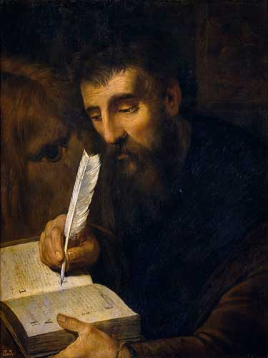
Cuando el Cristo invita a comer el pan y el vino, símbolos de su carne y sangre, está aludiendo a conocer y trabajar con el evangelio de Marcos, el cual trata sobre la trasformación de la materia en el espíritu. Los átomos de la santa unción verificada en los mundos superiores de conciencia, despiertan los mágicos poderes y avivan los átomos Crísticos en los devotos del Ser. El rito efectuado por Jesús en la última cena sigue siendo real en el mundo de los sueños y puede acudir a él cualquier adepto, conocedor del matrimonio perfecto que esté trabajando por el despertar de la conciencia. "Y les dice, esto es mi sangre, del nuevo pacto, que por muchos será derramada" (vers. 22-23-24, cap. 14, Marcos).
El apóstol Marcos interior guarda con profundo amor los misterios de la santa unción. Él enseñó cómo conducir la energía creadora hasta el cerebro, condición que permite conocer los misterios de la liberación de los átomos Crísticos del trigo y de la uva. Tales misterios no han sido exclusivos, fueron desarrollados por el patriarca Basílides, célebre alquimista discípulo de San Matías, quien dejó un libro de plomo de siete páginas, el cual se conserva en el museo de Kircher en el Vaticano; por Saturnino de Antioquía, célebre cabalista; Carpócrates, quien fundó conventos en España; por Simón el Mago, Marción de Ponto, Santo Tomás, Valentín, San Agustín, Tertuliano, Hipólito, Clemente de Alejandría, entre otros.
Sin embargo, el mismo Marcos advirtió sobre los falsos Cristos, súper trascendidos del espiritismo, teosofismo, rosacrucismo, con exceso de orgullo y carencia de trabajo interior, que abundan en la actualidad y confunden a las almas con inquietudes espirituales, de quienes se debe tener mucho cuidado, "porque se levantarán falsos cristos y falsos profetas, y darán señales de prodigios para engañar si se pudiere hacer, aún a los escogidos" (vers. 22 cap. 13, Marcos)…Sed vigilantes, "Porque vendrán muchos en mi nombre diciendo, yo soy el cristo, y engañarán a muchos" (Vers. 6 cap. 13, Marcos). Inclusive dentro del movimiento gnóstico aparecerán falsos Cristos. No habrá médium espiritista que no le dé la manía de haber recibido la corona de la vida.
Marcos resalta la dignidad de honrar al Padre y a la Madre, (San Marcos, 7-10), sirviendo, apreciando, considerando a los padres físicos y a los internos divinales. Honrar al Padre, como principio generador y creador. Honrar a la Madre como materia prima de la gran obra, el agua pura de vida, la energía creadora del espíritu santo, en el ser humano. Y no adulterar, el adulterio es restarles pureza a las cosas, a la palabra hablada o escrita, a los valores y a las personas.
Los Valores Espirituales han sido adulterados por los falsos Apóstoles. Las cosas se adulteran cuando pierden su integridad u originalidad. Las personas adulteran a través del sexo, mezclando su energía con otra diferente. (San Marcos, 10-11-12). La palabra hablada o escrita se adultera cuando se deforma o se tergiversa su contenido o significado, así como su interpretación literal o superficial.
La Doctrina Secreta del Cristo, ha sido adulterada por traficantes de glorias, bajo pretexto de modernizarlas y acomodarlas según sus elucubraciones mentales y cuestiones de estómago. Las Sagradas Escrituras, han sido adulteradas por Exegetas y Teólogos, evadiendo su responsabilidad de ser los primeros en someterse a las Leyes Universales, antes que aconsejar a los demás a cumplirlas. Debieran dar el ejemplo de ser hijos y ministros de Dios, despejándose de la ostentación y las riquezas acumuladas. Eso es cristianismo puro, eso es Amor a Dios. Aun Weor.
Lucas por su parte, simboliza al toro (elemento tierra). En su evangelio complementa el de Marcos y cita la parábola del fariseo y el publicano, donde el fariseo se jacta de ser puro y superior a los demás, mientras que el publicano pide perdón por ser pecador. “Porque cualquiera que se enaltece será humillado; y el que se humilla será enaltecido". (Lucas XVIII, 10-14). Considerarse a sí mismo más justo, más sabio, más virtuoso, más experto…, con la mejor religión, el mejor trabajo, la mejor familia…, alimenta y fortalece al yo, origen de desdichas e infelicidad. "Es más fácil pasar un camello por el ojo de una aguja, que entrar un rico en el reino de Dios". Despojarse del orgullo y de la vanidad es indispensable para entrar al reino de los cielos.
Es necesaria la auto observación para descubrir los fundamentos en los que descansa la psicología, indagar qué es lo que produce halago, qué satisface la vanidad, abandonar los delirios de grandeza, dejar de darle tanta importancia al qué dirán, a los apegos; comprender y destruir los falsos cimientos de la psicología para crear la conciencia, encarnar al Cristo. "Y les dice: cualquiera que recibiere a este niño en mi nombre, a mí me recibe, y cualquiera que me recibiere a mí, recibe al que me envió, porque el que fuere el menor entre todos vosotros, éste será el grande" (Lucas. Cap. 9. Vers. 47 y 48). El adepto es sencillo y puro como un niño, no ostenta sus poderes e iniciaciones, porque pertenecen al Ser.
El ser humano se ha ocupado de conquistar al mundo y se ha olvidado de conquistar su alma, en los siguientes versículos, San Lucas no alude a la vida urbana, sino a la batalla por conquistar el mundo de los cielos (Nirvana). El Cristo hablando esto, dijo así: "¿Pensáis que he venido a la tierra a dar paz? No, os digo; más disensión". "Porque estarán de aquí adelante cinco en una casa divididos; tres contra dos, y dos contra tres". "El padre estará dividido contra el hijo y el hijo contra su padre, la madre contra la hija y la hija contra la madre; la suegra contra su nuera, y la nuera contra su suegra" (Lucas: Cap. 12 Ver. 51, 52, 53). En la conquista por el mundo, el hombre divide y lucha contra los demás, sin darse cuenta que la batalla es contra la naturaleza y contra sí mismo, contra los bajos instintos, las emociones inferiores, los pensamientos inicuos.
En su evangelio, San Lucas advierte que la maldad humana no se puede prolongar indefinidamente, como creen muchos pseudo ocultistas, hasta llegar a una era de luz: "Mas, ¡Ay de las preñadas y de las que crían en aquellos días!, porque habrá apuro grande sobre la tierra e ira en este pueblo" (Lucas 21: 23). "Entonces habrá señales en el sol, y en la luna y en las estrellas; y en la tierra angustia de gentes por la confusión del sonido de la mar y de las olas; secándose los hombres a causa del temor y expectación de las cosas que sobrevendrán a la redondez de la tierra; porque las virtudes de los cielos serán conmovidas" (Lucas 21: 25, 26). Es evidente la alteración de las zonas superiores de la atmósfera, terremotos, maremotos, aumento de la radioactividad, epidemias, enfermedades desconocidas, hambres, miseria y terrible tribulación.
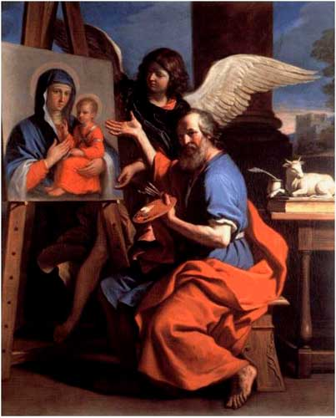
"Porfiad a entrar por la puerta angosta (el sexo); porque os digo que muchos procurarán entrar y no podrán" (Lucas 13: 24). Comprender los cuatro evangelios es indispensable para comprobar, que sólo hay una puerta y un sólo camino, estrecho y difícil. "Después que el padre de familia se levantare y cerrare la puerta, y comenzareis a estar fuera y llamar a la puerta diciendo: Señor, Señor, ábrenos: y respondiendo os dirá: no os conozco de donde seáis". "Y os dirá: digo que no os conozco de donde seáis: apartaos de mí, obreros de iniquidad". "Allí será el llanto y el crujir de dientes, cuando viereis a Abraham y a Isaac y a todos los profetas en el reino de Dios y vosotros excluidos".
La nueva era es posible con seres autorrealizados, que vencen a sus propios demonios con la ayuda de los padres internos: El Divino Rabí de Galilea, hablando del Espíritu Santo, nos dice lo siguiente: "Y yo os digo: Pedid, y se os dará, buscad y hallaréis; llamad, y os será abierto. "Porque todo aquel que pide, recibe, y el que busca, halla, y al que llama, se le abre. "¿Y cuál padre de vosotros, si su hijo le pidiere pan, le dará una piedra? ¿O, si pescado, en lugar de pescado, le dará una serpiente? "O, si le pidiere un huevo, ¿le dará un escorpión?
"Pues si vosotros, siendo malos, sabéis dar buenas dádivas a vuestros hijos, ¿cuánto más vuestro Padre celestial dará el Espíritu Santo a los que lo pidieren de él?". (Vers. 9 a 13. Cap. 82. S. Lucas). La devoción, oración y veneración al Ser y sus diferentes partes fortalece las inquietudes del alma para logar su salvación.
Bibliografía: Misterios mayores. Sí hay infierno, sí hay diablo, sí hay karma. Magia crística azteca. Matrimonio perfecto. Planetas metálicos de la alquimia. Revolución de Bel. Tarot y Cábala. Misterios mayas. Psicología revolucionaria. Libro amarillo. Curso zodiacal. Mensaje de acuario séptimo sello. Parsifal develado. Rosa ígnea
Enviado por instructora: Susana Margarita Rodríguez Licea
Imagen 1: San Marcos, Artus Wolffort, 1581-1641. Imagen 2: San Lucas, Guercino, 1562.

Apóstol Pedro
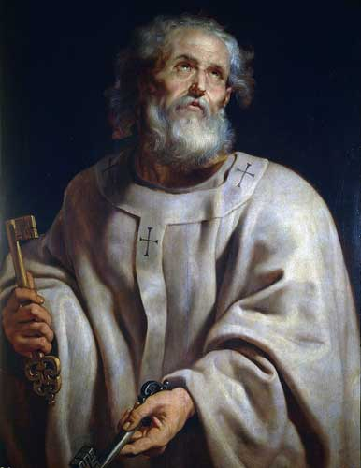
Uno de los apóstoles más nombrados es Pedro, todo lo que hiciera reviste gran trascendencia pues tiene relación con el Pedro íntimo, particular y lo que nos puede enseñar aquí y ahora. El Padre de todas las luces, como se le llama en el cristianismo primitivo esotérico, le entrega toda la sabiduría acerca de los misterios trascendentes de la energía que nos trajo al tapete de la existencia.
Podemos deducirlo, por el símbolo alquimista de las dos llaves que abren las puertas del cielo, una es de oro y otra de plata, igual que en la Flauta Mágica de Mozart, los elementos principales son una Flauta de Oro y unas Campanillas de Plata. Nos representan las fuerzas magnéticas masculinas y las fuerzas magnéticas femeninas. Diciéndosenos que es a través de los misterios entre un varón (llave de oro) y una mujer (la llave de plata) como puede trascenderse de este mundo y penetrar en estados superiores de conciencia (el cielo).
Esos son los misterios que nos puede enseñar el Pedro íntimo, el que podemos llamar en meditación profunda, cuando tenemos, por ejemplo, algún problema relacionado con la pareja, cuando tenemos alguna enfermedad relacionada con las fuerzas creadoras.
No en balde le dice el maestro Jesús: “Mas yo también te digo, que tú eres Pedro, y sobre esta piedra edificaré mi iglesia; y las puertas del infierno no prevalecerán contra ella.” Exactamente, eso quiere decir Pedro, roca o piedra. Dejándonos el maestro Jesús una gran enseñanza con ello, pues quienes fallamos con adulterios, pornografía, infra sexualismo, etc. fracasamos en todo. Pero quienes logran dominar las pasiones bestiales, podrán afirmarse realmente en el camino.
Pedro es Patar y tiene tres consonantes muy interesantes: La “P” es el padre que está en secreto, la “T” es la cruz, la unión de las fuerzas femenino masculino y la “R” es la letra clave de los sonidos mágicos o mantram relacionados con la transmutación en la magia del amor.
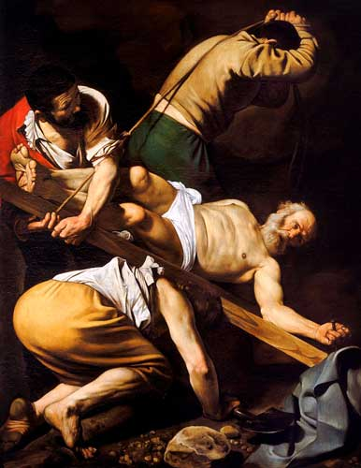
Interesante es que Pedro fuera crucificado de cabeza, dándonos a entender que para subir (a los mundos superiores), primero hay que bajar a trabajar en sí mismos, con las energías que dieron origen al universo y al ser humano. Es por ello, que Marte desciende a retemplar su espada para conquistar el corazón de Venus. Perseo baja para decapitar a la medusa. Quetzalcóatl desciende para recoger los huesos de sus antepasados y formar al ser humano.
En esta época en que vivimos, llena de problemas, donde nadie somos felices, donde en los matrimonios abundan las dificultades, tenemos que saber que tenemos un aliado, una emanación de nuestro propio Ser que ha preparado, instruyéndolo en todos los misterios de la magia del amor. Esa parte es el Pedro íntimo, el cual está dispuesto a ayudarnos, consolarnos y curarnos.
Lo único que necesitamos para que nos escuche, es tratar de vivir sus misterios, amando a la pareja, dejando a un lado tanta degeneración sexual, aprendiendo a respetarnos a sí mismos, abandonando el mal uso del verbo morboso, cuidando nuestros sentidos de toda la basura lujuriosa que abunda en el internet, TV, revistas, etc.
Claro, que cuando uno intenta transformarse, fuerzas divinas, que se encuentran dentro de sí mismos, acuden a auxiliarnos, en este caso es nuestro Pedro, que concurre más veloz que el viento, para iluminarnos, para instruirnos y mostrarnos el camino correcto.
Quien vive las enseñanzas del Pedro particular, íntimo, es decir, el que vive una sexualidad trascendente, es el que edifica su casa sobre la Piedra, pues eso quiere decir precisamente Pedro. Por eso, nos advierte el maestro Jesús: “Así, todo el que escucha las palabras que acabo de decir y las pone en práctica puede compararse a un hombre sensato que edificó su casa sobre roca. Cayeron las lluvias, se precipitaron los torrentes, soplaron los vientos y sacudieron la casa; pero ésta no se derrumbó, porque estaba construida sobre roca”.
Enviado por instructora: Lupita Rodríguez.
Imagen 1: San Pedro, óleo sobre tabla pintado por Rubens, ca. 1611. Imagen 2: La Crucifixión de Pedro, de Caravaggio.

Tomas y Mateo
Estimado lector vamos a estudiar a Tomas y Mateo como partes de nuestro ser. Históricamente el apóstol Tomás, el que dudó de la resurrección de Jesús el cristo; para convencerse de que realmente era Jesús, pidió meter el dedo en la herida del costado. Se le ha considerado como incrédulo.
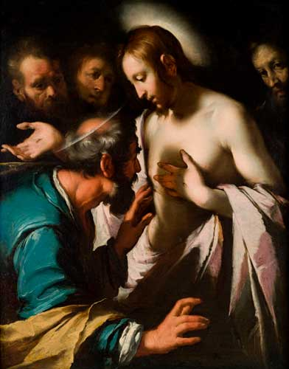
Estudiado desde el punto de vista, como parte de nuestro Ser, Tomás es el que nos enseña la sensatez; a discernir mientras meditamos; a tener paciencia en nuestras prácticas o ejercicios gnósticos; a desarrollar la comprensión, etc. porque esta parte del Ser nos enseña a manejar la mente.
La antítesis de Tomás que la mayoría cargamos, nos mantiene incrédulos, impacientes, con la mente turbulenta, ansiosos cuando estamos meditando, la mente que nos hace que recitemos atropelladamente una oración en lugar de orar pacientemente.
El Tomás particular nos enseña que debemos guiarnos por la sabiduría divina que nos pueden dar las diferentes partes del Ser. Tomás por medio de su Evangelio nos estimula a cumplir con el tercer factor de la Revolución de la Consciencia que es el sacrificio por la humanidad bien entendido. Él solo acepta al Instructor del mundo, al Cristo Íntimo de cada uno de nosotros.
Querido lector para tratar de describir al Tomás interior particular de cada uno de nosotros, vamos a tomar la oración del Padre Nuestro. Cuando recitamos el Padre Nuestro, lo hacemos atropelladamente, inconscientemente, esto es porque nuestro Tomás interior se aleja y lo que debemos hacer es pedirle que nos auxilie para que en lugar de recitar, oremos, reflexionemos y meditemos cada frase de la oración.
O bien, si el caso, es el discernimiento y el trabajo realizado para la comprensión de algún defecto psicológico y esto se hace con paciencia infinita, ahí está nuestro Tomás interior como una parte de nuestro Ser.
Nos dice Tomás: … “Cada uno de nosotros es un paria y un miserable, sólo el Cristo íntimo puede salvarnos y sacarnos del dolor.
Solo quien sabe ser sereno, trabajar y ser paciente, puede ser salvado. Únicamente el Dios Íntimo puede conducir a Israel, es decir, a todas las partes independientes y autoconscientes, lejos de todas las aflicciones.
Sin embargo, es menester disolver los agregados psíquicos, antes de llegar al puerto de la suprema felicidad.” (Pistis Sophía)
Reflexionando detenidamente en Tomás, nos damos cuenta que el necesita ver y tocar las heridas de Jesús para creer. Apliquemos esta acción en nuestras prácticas y no creamos por creer, por ejemplo: si se nos dice que existe el mundo astral, al cual podemos ir, a través de nuestros sueños conscientes, pues entonces seamos como Tomás y comprobémoslo por experiencia propia, trabajemos pacientemente hasta visitar conscientemente ese mundo del que tanto nos hablan las enseñanzas gnósticas.
No seamos loros repitiendo por imitación que el mundo astral existe, que se puede viajar al mundo los sueños, etc… Los invito estimados lectores a que el Tomás interior compruebe esos mundos por experiencia propia, practicando pacientemente, comprendiendo la simbología de los sueños, moviéndonos conscientemente en el mundo astral. Hay muchísimas otras prácticas, con tan excelentes resultados cuando aflora en nosotros la paciencia, la sensatez y la comprensión de nuestro Tomás interior.

APÓSTOL MATEO:
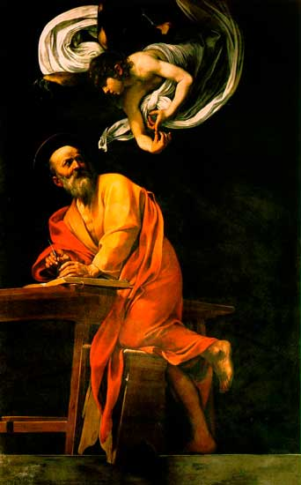
Mateo es uno de los cuatro evangelistas del nuevo testamento y cada uno de ellos es representado emblemáticamente por un símbolo especial. Marcos, Lucas y Juan son representados por un animal un león, un toro y un águila respectivamente; mientras que al apóstol Mateo se le simboliza con un ángel.
Un ángel que porta un libro y una pluma, alegorizando la ciencia pura, la sabiduría, la alquimia de los antiguos, la fórmula exacta para mutarnos de hombres intelectuales a superhombres o ángeles.
Desde el punto de vista como parte de nuestro Ser, Mateo nos entrega las fórmulas del conocimiento basado en la trasmutación científica que convierte el plomo (nuestros elementos indeseables o defectos psicológicos) en oro puro, (virtudes).
Recordemos que el conocimiento, para que sea completo tiene que ser basado en los cuatro pilares: ciencia, filosofía, arte y mística. En este caso es el apóstol Tomás, encargado de la Ciencia Pura.
Actualmente la ciencia pura está de nuevo religando a lo material con lo espiritual, aplicando la física cuántica como lo hacían los antiguos alquimistas.
En síntesis, vamos a concluir diciendo que en las enseñanzas gnósticas se nos dice que tenemos 7 cuerpos, los primeros cuatro son llamados cuerpos densos, o inferiores…, a través de esa ciencia pura que representa Mateo, los cuatro cuerpos inferiores: físico vital, astral y mental tenemos que trabajarlos alquímicamente, dejando que nuestro Tomás interior nos auxilie en la comprensión de los elementos indeseables que cargamos dentro, ¿Cómo? Cambiando los defectos psicológicos por virtudes; ejemplo: la gula por la templanza, la lujuria por la castidad científica, la ira por la paciencia, la codicia por la generosidad, etc.
Enviado por instructor: Instructora: Nelly López Villa. Hermosillo, Sonora
Imagen 1: Incrédulo Tomás de Bernardo Strozzi, 1620. Imagen 2: La inspiración de San Mateo, Caravaggio, 1602.

Santiago y Judas
Amigos, es momento de reflexionar un poco acerca de la vida del apóstol Santiago, uno de los doce discípulos del maestro Jesús. Es claro que se auto realizó en sí mismo a fondo, eliminando sus defectos psicológicos, creando los vehículos existenciales del Ser y encarnando a su Cristo íntimo, es considerado el patrón de la gran obra del padre. Se dice que es el discípulo que más se parecía al gran Kabir Jesús, lo llamaban el hermano del señor y tenía poderes mágicos.
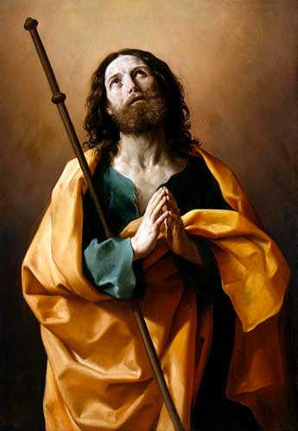
Santiago después de la muerte del maestro Jesús fue el primero en oficiar la misa gnóstica en Jerusalén. Según las tradiciones, se enfrentó al nigromante Hermógenes en Judea, combatiéndolo sabiamente, con los poderes de la madre divina y del Ser hasta derrotarlo en Judea. Se le acusó de mago, y realmente lo era; entonces fue condenado a muerte.
Luego ocurrió algo insólito, el sarcófago de Santiago se elevó por los aires y fue trasladado a España. Allá, se afirma que resucitó de entre los muertos, que fue atacado por demonios con figura de Toro, por fuego vivo, en aquellas antiguas tierras españolas se le conoció como Santiago de Compostela. Vale la pena reflexionar en la palabra Compostela, “como” recibir; “Stela” estrella, se traduce como “recibir una estrella”. Misma que nos recuerda a la estrella de seis puntas, que guiara a los tres reyes magos hasta el pesebre donde se encontraba el niño Cristo , incuestionablemente, el apóstol Santiago también fue guiado por su propia estrella interior, siendo conocedor de los misterios del trabajo con la energía creadora, se convirtió en el patrón de la Gran Obra.
Nicolás Flamel, el gran alquimista medieval tuvo de patrón a Santiago de Compostela. En el camino de Compostela hay una calle que le llaman “de Santiago” y en ésta una cueva llamada “de la salud”, en épocas de peregrinación, los alquimistas se reúnen en dicha “cueva” para tratar asuntos de alquimia, cábala, la gran obra. etc. Tienen como santo patrón a Santiago y a Jacobo de Morai, (alquimista incinerado en época de la inquisición) como el maestro interno que debe resucitar dentro de nosotros, equivalente a Hiram Abif de la masonería oculta.
Éste es el aspecto esotérico del cristianismo primitivo, en tanto que el exotérico lo viven las personas que caminan kilómetros en peregrinación, se dice que antiguamente Santiago se aparecía a los peregrinos con su sombrero hecho de una calabaza y portando una concha marina, en la edad media los místicos guardaban el agua bendita, el mercurio, en este fruto. Un bastón en sus manos, el cual portaba el caduceo de mercurio, en la otra tenía enrollado el apocalipsis; una concha de tortuga en el pecho simbolizando a la estrella de cinco puntas, siendo todo esto meros símbolos cabalistas y alquimistas.
Si queremos realizar la gran obra del padre en sí mismos es conveniente revisar la epístola universal de Santiago en la biblia. En ésta afirma el apóstol que fe sin obras es fe muerta, podremos estudiar toda la literatura del maestro Samael, podremos tener fe, pero si no hacemos nada, si no trabajamos en sí mismos, entonces nos pareceremos al hombre que se mira en un espejo y se va olvidando el incidente. La fe sin obras no vale, acciones son amores y no buenas razones. Afirma Santiago que debemos ser misericordiosos con el prójimo, como lo tratemos, seremos tratados por los jueces del karma. Quien tenga misericordia pagará mucho karma, porque ésta es más fuerte que la justicia.
Santiago afirma que debemos refrenar la lengua para dominarnos a sí mismos; así como el freno del caballo, siendo pequeño en comparación, controla a éste, o el timón que controla a un enorme barco. Quien domina la lengua, se domina a sí mismo. ¡La lengua es pequeña pero que grandes incendios forma!
Se nos enseña en esa epístola a ser humildes, a no jactarnos de nada, el soberbio, el orgulloso, el pedante, fracasa en la gran obra del padre. Esta epístola tiene un doble sentido, está dirigida a los que trabajan en la gran obra del padre. En cuanto a la “fe”, ésta la creamos con estudio, trabajo esotérico, experiencias directas y comprensión creadora. Se requiere del Donum Dei, el don de Dios para comprender lo que es la gran obra del Padre.
Es una de las doce potestades más importantes que llevamos dentro de nosotros. Es una parte de nuestro real ser interno que nos enseña la ciencia maravillosa de la gran obra en los mundos internos. No debemos confundir a las doce potestades con los doce sentidos; éstas son doce partes de nuestro cristo interior, sus doce apóstoles son partes autónomas y auto conscientes. Dice la frase hermética, tal como es afuera, es adentro. En el drama cósmico tenemos a Jesucristo rodeado de sus doce discípulos; éstos son la expresión de lo que interiormente llevamos. Conforme vamos realizando la gran obra de nuestro Cristo íntimo, los doce apóstoles internos se van manifestando poco a poco.
Ahora estudiemos a otro apóstol del cristo Jesús cuyo nombre es Judas Iscariote.
Es de todos conocido que Judas figura en el drama cósmico como el traidor del Cristo Jesús, más sin embargo es necesario aclarar que esto es completamente falso; en realidad Judas lo que hizo fue representar un papel. El divino rabí de Galilea, designó un papel a cada uno de sus apóstoles, tocándole el papel de traidor a Judas Iscariote, no es que realmente lo haya sido, de hecho, éste no quería el papel de traidor, quería el papel de Pedro, por su parte, Pedro se ofreció representar el papel de judas, más sin embargo, el maestro Jesús, firmemente le dijo a Judas que el la haría de traidor en la vida práctica, en el drama cósmico de la iniciación.
Judas representa la muerte del ego, del yo, del mí mismo, del sí mismo. El evangelio de Judas enseña la muerte de nuestros defectos psicológicos, sin Judas no hay drama cósmico. Por eso se ahorcó, para enseñarnos que el ego debe morir y convertirse en cenizas. Cada uno de los apóstoles del Cristo enseña un evangelio, en total son doce evangelios, en la Biblia hebrea solo figuran cuatro. A la humanidad se le privó del conocimiento de los otros ocho. Judas se aprendió su papel a conciencia y lo desempeñó públicamente para que el drama cósmico saliera de acuerdo a como dicen las escrituras.
En el esoterismo crístico Judas representa al demonio del deseo, Pilatos al demonio de la mente y el sumo pontífice Caifás, alegoriza al de la mala voluntad. He ahí los tres traidores del Cristo Jesús; siendo éstos el equivalente a las tres gorgonas de la mitología griega o las tres furias de la divina comedia de Dante. Estos tres traidores viven en el fondo de nuestra psicología y constantemente traicionan a nuestro Cristo íntimo particular. Judas traiciona al Cristo por treinta monedas de plata, esto es simbólico, 3+0=3 en el aspecto material representan los placeres del mundo sensual y de la mente, riquezas mundanas, vicios y pasiones de la humanidad.
Si queremos comprender el evangelio de Judas, debemos leer a Zacarias, ahí se dice que con esas 30 monedas fue comprado el terreno para un panteón; lo cual es simbólico, requerimos capital cósmico para enterrar nuestros defectos psicológicos, el cual obtenemos trabajando en los tres factores de la revolución de la conciencia.
Dentro de nosotros hay un Judas, pero no el que cambia al Cristo por treinta monedas de plata, ¡no! Un Judas que nos instruye en todo lo relacionado a la muerte de nuestros defectos psicológicos, es una de las doce potencias que forman parte de nuestro real ser interno.
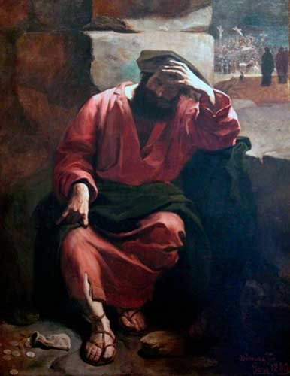
Judas Iscariote vino a representar a nuestro Judas íntimo, particular. Es uno de los grandes, el más destacado de los discípulos del maestro Jesús, en jerarquía es el segundo después de él. El maestro Judas es el único que no ha recibido honores, ha sido repudiado, insultado, y sin embargo, ama a la humanidad, se sacrificó y dio su vida por ella, hasta para el maestro Jesús hay lágrimas de agradecimiento, palabras de gratitud, pero para aquel que nos enseñó el camino de la disolución del yo, no ha habido palabras de alabanza, ha habido puros insultos desde que cumplió su drama hasta nuestros días; al haber eliminado sus agregados psicológicos, la ingratitud de la humanidad no le afecta. La gente ha interpretado su evangelio a la letra muerta, condenar a Judas es un delito, al que debemos condenar es al judas interior que se expresa en forma de deseo y que vende a nuestro Cristo interior por 30 monedas de plata. El maestro judas renunció a la felicidad del Nirvana, por amor a la humanidad, actualmente se encuentra viviendo en los mundos infiernos para ayudar a las almas arrepentidas que quieran la luz, si encuentra una, la instruye para lograr sacarla del abismo.
¡Amigos!, hasta aquí nuestras explicaciones acerca de estos apóstoles del cristo Jesús y sus evangelios. Que la luz del Cristo los ilumine.
Fraternalmente
Enviado por instructor: Virgilio Cuautle Roldán.
Imagen 1: Santiago el mayor. Guido Reni 1636. Imagen 2: Almeida Júnior - Remorso de Judas, 1880.

Apóstol Juan
Mucho escuchamos sobre los apóstoles y suponemos que todo esto ya es un hecho de historia o del pasado, sin embargo, a pesar de que los años pasan, el conocimiento que nos dejaron sigue vigente en nuestras vidas, sigue presente, y es que no solo es algo que pasó, es una enseñanza que dista de ser historia para pasar a algo interno.
En la vida que tuvieron estos apóstoles y en sus enseñanzas, nos dejaron un conocimiento que podemos llevar a cabo para mejorar nuestra propia vida.
Esos doce apóstoles son partes internas que podríamos denominar como partes del ser, entre esos doce apóstoles tenemos a Juan.
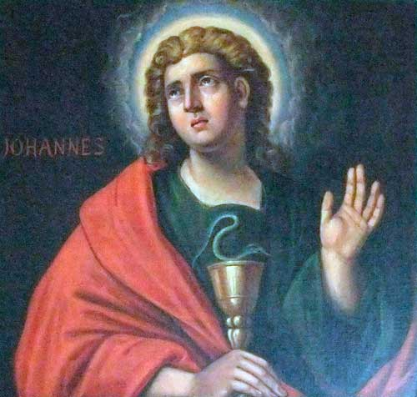
Este apóstol nos representa el verbo, la palabra, nos indica el hablar con precisión, con certeza, con armonía, es preciso recordar que no solo de pan vive el hombre, sino también de diversos factores psicológicos.
Bien sabido es que “la palabra produce figuras geométricas objetivas”. Tales figuras se llenan de materia cósmica, y cristalizan materialmente. Las figuras geométricas de las palabras están demostradas concretamente en las cintas magnetofónicas. Basta hacer pasar la aguja para que resuenen con intensidad todas las palabras que el parlante haya pronunciado”.
Comprendiendo esto, nos damos cuenta que no solamente se mata con ametralladoras, pistolas o bombas, también se puede matar con nuestras actitudes y con nuestras palabras hirientes, muchos de nuestros seres queridos podrían vivir más si no los insultáramos, o hiriéramos con nuestras palabras llenas de odio, de resentimiento, con nuestra mirada o con nuestras acciones crueles. Las palabras arrítmicas, aunque no sean vulgares también son ofensivas y destructivas.
Toda palabra cargada de ira, y toda palabra irónica, son un puñal asesino que hiere la conciencia del prójimo en el Mundo de la Mente, no solamente se hiere a los demás con palabras groseras o con finas y artísticas ironías, sino también con el tono de la voz, con el acento inarmónico, arrítmico.
El poder del verbo crea o destruye, lamentablemente nosotros solo lo usamos para destruir, también lo utilizamos mal cuando nos dedicamos al vituperio, a la murmuración y la calumnia. Hay silencios delictuosos, hay palabras infames. Se debe calcular con nobleza el resultado de las palabras habladas, el chisme y la calumnia han llenado el mundo de dolor y amargura.
Es mejor criticarnos a sí mismos, porque entonces sabemos cómo somos realmente y se tiene la posibilidad de cambiar internamente
Cuando hablamos con groserías o en doble sentido, es otra forma de utilizar mal el verbo, deformamos la palabra.
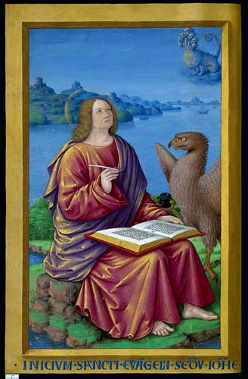
Recordemos aquella frase que dice: "Mirad también las naves, aunque tan grandes, y llevadas de Impetuosos vientos, son gobernadas con un muy pequeño timón por donde quiere el que las gobierna".
"Así también la lengua es un miembro pequeño y se gloria de grandes cosas. He aquí un pequeño fuego ¡cuán grande bosque enciende!".
Entre los aztecas encontramos en el templo de Chapultepec, una escultura que representa a Tonatiuh con su lengua triangular de fuego en esta efigie se percibe la íntima relación que existe entre el Verbo y la energía creadora, cuando el ser humano es adúltero, fornicario, generalmente el verbo que de él se pronuncia es de maldad, todo esto nos da a reflexionar que el conocimiento está en todas las culturas y en todos los tiempos y que este conocimiento uno de los fundamentos que enseña es la sabia utilización de la palabra.
¡No es lo que entra por la boca lo que hace daño al hombre, sino lo que sale! La boca surte la injuria, la intriga, la difamación, la calumnia, el odio... ¡Todo eso es lo que perjudica al hombre!...
Los doce Apóstoles existieron históricamente, ellos alegorizan o simbolizan a los doce Apóstoles que cada uno de nosotros lleva en su interior. Todo esto es lo que nos enseña el Apóstol Juan en el aspecto interior.
Enviado por instructor: María Guadalupe Rodríguez Licea.
Imagen 1: Apóstol Juan. 1754. Empore Wolfschlugen. Imagen 2: Juan el Evangelista. Jean Bourdichon. 1503-1508.

Apóstoles Judas Tadeo y Pablo

Apóstol Judas Tadeo
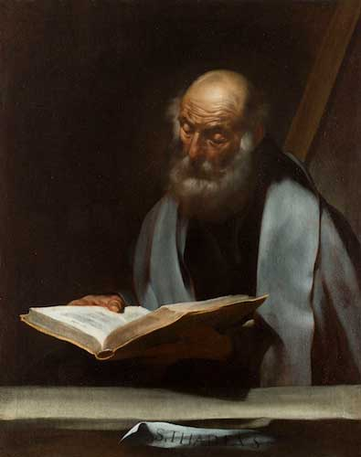
La extraordinaria filosofía y mística de los doce apóstoles trabajando en conjunto en la realización de la gran obra del bendito salvador del mundo, nos muestra el trabajo individual para alcanzar la autorrealización del Ser en nuestro interior; así lo demuestra la interacción de cada uno de los apóstoles con el maestro Jesús, quien desde el gnosticismo universal , representa a nuestro al Cristo interior y su íntima relación con Judas, viene a representar el gemelo del íntimo; siendo internamente como el simbolismo de los dos gemelos Castor y Pólux, que nos invitan a la reflexión de que hay dos tipos de materia, la manifestada y la materia oculta o energía, simbolizada en el calor, la luz, la electricidad, las fuerzas químicas y otras superiores que todavía son para nosotros desconocidas.
Tales energías se procesan siempre en forma inversa y la aparición de la una presupone siempre la entropía o desaparición de la otra. Entre los griegos, ambos gemelos vivían y morían alternativamente como alternativamente nacen y mueren, aparecen y desaparecen, doquiera la materia y la energía.
Esto viene a representar un proceso de cosmogénesis, es decir, el inicio de la Tierra con su naturaleza, condensándose gradualmente a expensas de un anillo nebuloso y materializándose poco a poco hasta formar la corteza terrestre; es el fenómeno químico de disipación y entropía de la energía que constituyen los estados groseros a los que denominamos sólidos y líquidos. Siguiendo estos estudios comprendemos que los átomos y partículas así parecen ser, sólidos, pero con un espacio entre átomo y átomo de energía cuántica que une al íntimo con su hermano gemelo representado por Judas Tadeo en el mundo; por ello este apóstol interior puede cuestionar a Jesús, según la Biblia, “¿Por qué razón haz de manifestarte a nosotros y no al mundo?” Bien sabemos que en los mundos superiores, podemos comulgar con el Ser y es dificultoso en el mundo terrenal o tridimensional por causa del yo, del ego.
Actualmente vivimos la entrada a la era de Acuario y por naturaleza, la materia grosera que conocemos se irá haciendo más sutil, transformándose hasta ascender a su punto de origen, las dimensiones superiores. Es urgente saber que el budhata (esencia), está depositado dentro de los cuerpos lunares (astral o de los sueños, mental y causal o de la voluntad) con los cuales se viste el ego. Hablando en forma un poco más clara, diremos que la esencia debe liberarse del ego grosero y materialista para que el budhata se fusione con el Íntimo.

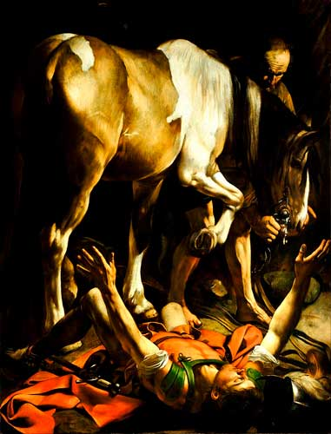
Apóstol Pablo
Resulta trascendente comprender los actos previos que tuviera Pablo de Tarso, antes de ser discípulo del maestro Jesús, porque es un proceso el que se viene mostrando, ya que llevó una vida de perseguimiento hacia el pueblo cristiano. A la luz de la gnosis podemos representar dichos actos como esos impulsos egoicos que impiden la manifestación de las virtudes del Ser en el despertar de la conciencia, pero que, al ser contactado por el Íntimo, va logrando transformaciones en la personalidad del individuo, tales que Pablo llega a alcanzar la santidad. Alegóricamente este proceso se representa por los antiguos alquimistas, cuando ellos hablaban de que debía transmutarse los metales internos pero que para lograrlo deberían ser reducidos a la materia prima, entonces el hombre entra al reino de los cielos cuando ha eliminado de sí los agregados psicológicos y ha cambiado su naturaleza interior.
Lamentablemente en la actualidad hay muchas formas de pensar que han llevado al ser humano a adorar al yo confundiéndolo con el yo divino, el dragón de sabiduría. Pablo nos advierte de que habrá falsos profetas en forma de apostasía con gran poder en los templos de Dios: “No menospreciéis las profecías, examinad todo, retened lo bueno”. En su Epístola a los hebreos dice lo siguiente: "Tú eres sacerdote eternamente, según el orden de Melquisedec". (Vers. 6, Cap. 5: hebreos) Así pues, el sacerdocio del Cristo se basa en el orden de Melquisedec. "Del cual tenemos mucho que decir, y dificultoso de declarar, por cuanto sois flacos para oír". (Vers. 11. Cap. 5: hebreos) En este Versículo Pablo se detiene ante el secreto indecible del Gran Arcano, la clave suprema de la Magia-Sexual.
En las épocas de Pablo, el magno supremo secreto de la sexualidad era incomunicable, y por ello se vio en la necesidad de callar: “Porque debiendo ser ya Maestros a causa del tiempo, tenéis necesidad de volver a ser enseñados cuales sean los primeros rudimentos de las palabras de Dios; y habéis llegado a ser tales que tengáis necesidad de leche y no de manjar sólido” (Ver, 12 Cap. 5 hebreos)
Así que concluimos que es importante formar al Cristo íntimo para poder fusionarnos con el Ser, hagámonos conscientes de que el Cristo sí hay que formarlo, pero vive en nosotros y si constantemente nos repetimos “Vivo no yo en mí, Cristo vive en mí” será el diapasón que inspire todos los actos de nuestra vida trayéndonos una gran dicha interior. Recordemos que leyes superiores rigen la vida del ser humano y estas leyes se resumen en amor a la humanidad, por eso el amor al que se refiere Pablo dice "El amor es sufrido, bueno; no envidia, no se ensancha, no injuria, no busca lo suyo, no se irrita, no se huelga de la injusticia más se huelga de la verdad; todo lo cree, todo lo espera, todo lo soporta".
San Pablo nos advierte en Corintios, 4.20: "porque el reino de los cielos no consiste en palabras (Intelectualismos, dialéctica), sino en virtud". (Pureza en pensamientos, palabras y obras).
Así que para que venga el hijo del hombre hay que crear al hombre terrenal que es el hombre de las dimensiones superiores cuando se han creado los cuerpos superiores del Ser a través de la magia de la supra sexualidad y posteriormente se creará, como dice Pablo, el hombre celestial "Así como atraemos la imagen del Terrenal debemos atraer a nosotros la imagen del Hombre Celestial".
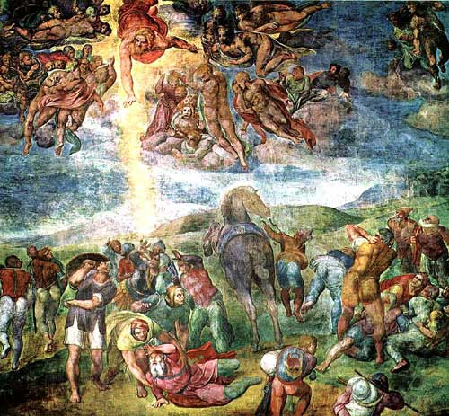
Para este trabajo, Pablo cita que aquél individuo que está trabajando para encarnar al íntimo, debe ser: “solícito, templado, compuesto, hospedador, apto para enseñar” “No amador del vino, no heridor, no codicioso de torpes ganancias, sino moderado, no litigioso, ajeno a la avaricia”. “Que gobierne bien su casa, que tenga sus hijos en sujeción con toda honestidad”. (Porque el que no sabe gobernar su casa, como cuidará la de la Iglesia de Dios) “No un neófito, porque inflándose no caiga en juicio del diablo”. “También conviene que tenga buen testimonio de los extraños, porque no caiga en afrenta y en lazo del diablo”. “Los diáconos, deben ser honestos, no bilingües, no dados a mucho vino, no amadores de torpes ganancias”.
“Que tenga el misterio de la fe con limpia conciencia” “Y éstos también sean antes probados; y así ministren, si fueren sin crímenes”. “Las mujeres así mismo, honestas, no detractoras, templadas, fieles en todo”. “Los diáconos sean marido de una mujer, que gobiernen bien sus hijos y sus casas”. “Porque los que bien ministraren ganan para sí buen grado, y mucha confianza en la fe que es en Cristo Jesús”. Así pues, San Pablo de Tarso aconseja a todos los buenos cristianos que practiquen la caridad, que procuren los dones espirituales, y sobre todo que profeticen, es decir, visualizarse en el futuro con el trabajo interior de purificación realizado.
Bibliografía: Tratado esotérico de Astrología hermética. Curso zodiacal. Misterios mayores. Matrimonio perfecto. Magia de las Runas. Magia crística azteca. Doctrina secreta de Anáhuac. Pistis Sophía.
Enviado por instructor: Ismael Moreno Luna.
Imagen: San Judas Tadeo, José de Ribera, 1609-1610. Imagen 2: Conversión en el camino para Damasco. Por Caravaggio 1600. Imagen 3: La conversión de San Pablo (1542), obra de Miguel Ángel.

Apóstol Felipe
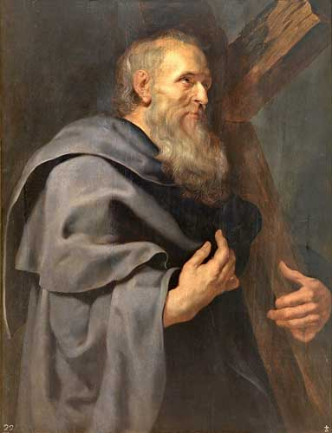
Existen los doce apóstoles históricos, sin embargo, también están dentro de nosotros como emanaciones de nuestro Ser Interior, son muchas las partes forman a nuestro Cristo Íntimo, mencionamos solamente 49 que son fundamentales, esas partes deben reintegrarse para formar a nuestro Ser, pero ante todo debemos conocernos a nosotros mismos como lo dice la inscripción en el templo de Delfos “Hombre conócete a ti mismo y conocerás al Universo y a los dioses”, misma que no ha sido comprendida del todo. Solamente conociéndonos podemos trabajar objetivamente. ¿Quiénes somos realmente?, ¿De dónde venimos?, ¿Por qué venimos?, ¿Cuál es el objetivo de la existencia?
Comprender la doctrina de los muchos yoes es fundamental si queremos un verdadero cambio y la auto observación íntima es un medio práctico para lograrlo; necesitamos ver a los distintos yoes en acción, descubrirlos en nuestra psiquis, comprender que en cada uno de ellos existe un porcentaje de consciencia encerrada. La mente es difícil colocarla donde uno desea, normalmente salta de una percepción a otra, de un pensamiento a otro, urge hacernos conscientes de nuestros procesos mentales.
Debemos vivir el momento, sin detenernos en ningún lugar, ni en un objeto en particular, lo cual debe entenderse como un estado de vigilia constante, ubicarnos en el lugar y espacio presente, sin pasado, ni futuro. Observándonos profunda y serenamente en nuestro pensar, sentir, actuar, reaccionar, etc., encontraremos el material psíquico para trabajar consigo mismos y así nos vamos conociendo verdaderamente.
La mente debe quedar quieta completamente, el silencio y la quietud mental tienen un objetivo: Liberar la Esencia para que ésta, fusionada con la mónada o el Íntimo, pueda experimentar eso que llamamos Verdad.
“Hay un tipo de meditación que está dedicada a la auto observación del ego con el propósito de desintegrarlo, de volverlo cenizas. Hay también otro tipo de meditación que tiene por objeto llegar un día a la experiencia de lo real” (S.A.W.)
Si anhelamos la experiencia en cuerpo astral necesitamos un porcentaje de consciencia libre o despierta y llamar a nuestro Felipe interior en el momento de estar dormitando, entre la vigilia y el sueño, cuando el cuerpo se siente como inflado, siente que flota o levita, se repite la frase: “Al cielito Felipe”, repitiendo las veces que sean necesarias para preparar el cuerpo, en ese momento se habla a Felipe rogándole nos auxilie. Es un maestro del astral y la ciencia Jinas.
Todo cuerpo es tetradimensional (cuatro dimensiones), la cuarta coordenada o cuarta vertical es el fundamento básico de toda mecánica. El espacio intermolecular corresponde a la cuarta dimensión.
En la cuarta dimensión la percepción es objetiva. Ahí vemos los cuerpos por delante, por detrás, por encima, por debajo, por dentro, por fuera, es decir completos, todos los objetos aparecen completos, en forma simultánea y ahí la percepción es objetiva.
Con el poder del apóstol Felipe podemos sacar nuestro cuerpo físico de entre el mundo de tres dimensiones a la cuarta dimensión
En este mundo tridimensional: largo, ancho y alto, jamás vemos un cuerpo completo, solo vemos planos, largos, ángulos, etc. La percepción es incompleta y subjetiva.
Para salir en cuerpo astral se requiere un poco de sueño. Para llevar el cuerpo físico en estado Jinas, se requiere menos sueño y muchísima fe, si alguien lo invoca con pureza de corazón, obtendrá formidables prodigios.
En otro aspecto Felipe y Santiago fueron los apóstoles llamados por Jesús a seguirlo y a continuar su labor de edificar el Reino de Dios, así como junto con Tomás y Mateo fueron los escribas de todos los discursos y dan testimonio de todas las obras del Cristo Íntimo.
Nos encontramos en tiempos muy difíciles, donde hay confusión y temor, aspiramos a que haya un cambio positivo en la humanidad, pero la gente no entiende que la sabiduría divina es la única tabla de salvación, tenemos el conocimiento a nuestro alcance y lo repudiamos, lo rechazamos, no queremos abandonar nuestros vicios y maldades, odios, pasiones y un sinfín de elementos indeseables, pero lo que no sabemos es que cuando una Ley Cósmica entra en acción, de nada sirven esas oposiciones, hoy la confusión que reina en nuestro afligido planeta es prueba evidente de castigo, porque cuando los dioses quieren castigar a los hombres primero los confunden. Estamos una época de transición, cambio y selección, en cada uno está el poder de elegir.
Feliz navidad les deseamos a todos y un próspero año nuevo y que el Cristo Íntimo nos guíe, ilumine y proteja.
Enviado por instructora: María Guadalupe Licea Rivera.
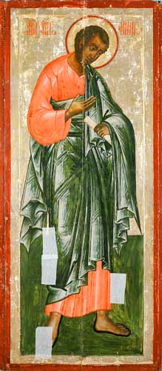
Imagen 1: Apóstol Felipe. Rubens, 1611. Imagen 2: San Felipe, ícono ruso de la primera cuarta parte del siglo XVIII.

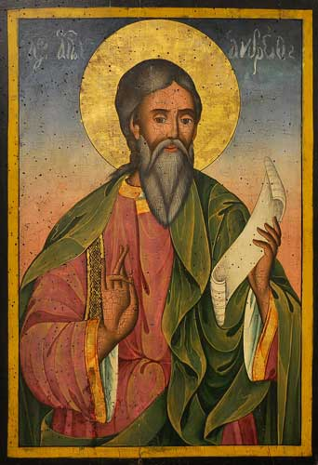
Apóstol Andrés
Los primeros apóstoles del bendito salvador el mundo fueron Pedro y Andrés, quienes siendo pescadores al servicio de Juan, se convertirían en pescadores de hombres. Así también todo aquel que inicia el camino de la auto realización, debe comenzar con el trabajo interior de ambas fracciones del Ser.
Cada quien tiene a su propio Andrés interior, es una de esas partes autónomas y conscientes que debe ser perfeccionada desde el interior hasta el exterior. Andrés se perfecciona mediante trabajos conscientes y padecimientos voluntarios. Cuando los doce apóstoles son perfeccionados, se integran con el Padre que está en secreto.
Andrés, el eremita, como maestro y discípulo del gran Kabir, entregó su vida representando en carne propia los misterios para desarrollar esta parte interna en el ser humano, asistió al maestro Jesús en la pesca milagrosa del Lago Genezareth o Jainezareth, para representar los misterios de la cuarta dimensión y la ciencia Jinas. Las torturas y el suplicio experimentado con sus miembros separados, atados sobre la cruz en equis, son un libro abierto que invita a la reflexión.
“La cruz en equis es el jeroglífico extraordinario de las radiaciones luminosas y divergentes emanadas del logos creador”, en cuyo centro resplandece la rosa, que representa la revelación, la iluminación después del sacrificio, la Obra victoriosamente concluida. En la ciencia hermética, la cruz de san Andrés ha sido representada como la cruz griega o las llaves de San Pedro. Este signo lo usaban los cristianos; aún lo utiliza la Iglesia Católica en manteles, vestiduras del Oficiante, casulla y manipulo. A su vez adopta el mismo significado en las culturas mesoamericanas, donde fue esculpida en piedra, con la intención de conservar su trascendental significado para la posteridad.
Tal es el caso de Xochipilli, sentado sobre un cubo de basalto bellamente tallado con las rodillas en alto y sus piernas en forma de cruz de San Andrés. O en el cinturón del sacerdote maya como símbolo predominante, para representar el cruzamiento alquímico del mercurio (agua) y el azufre (fuego) para el nacimiento interior. La cruz de San Andrés explica el trabajo a realizar mediante la sabia combinación de las fuerzas masculinas y femeninas dentro del matrimonio legítimo, venciendo las pasiones y bajos instintos para desarrollar el amor. El sacrificio comienza observando y descubriendo la diferencia entre el auténtico amor y el deseo, los celos, la posesividad, el miedo, el capricho, la obsesión. Cuando alguien ama verdaderamente, antepone el bien del ser amado a sus intereses particulares. “Solamente con el manejo sabio de las fuerzas positiva y negativa, se resuelven los problemas de la tesis y antítesis, mediante la síntesis”.
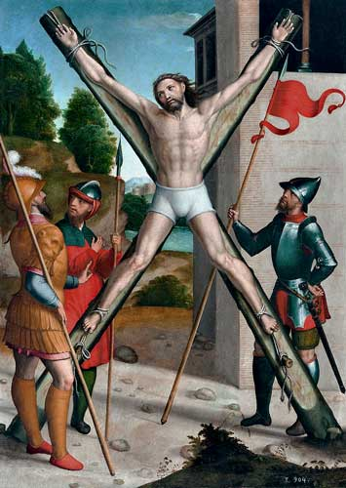
La cruz en equis indica el trabajo completo en la Gran Obra y se relaciona no solamente con la creación de los cuerpos existenciales superiores del Ser, sino también con la eliminación del ego y el sacrificio por la humanidad doliente. Algunas hermandades místicas adoptaron el mágico signo de Andrés, inclusive en Escocia, donde por varios siglos se denominaron Fraternidades de San Andrés del Cardo (planta que simboliza el sacrificio). El sacrificio, no entendido desde el punto de vista fanático e inconsciente, como castigo, auto tortura, flagelación o maltrato del cuerpo físico, sino como el sacro oficio u oficio sagrado.
Los tres factores de la revolución de la consciencia comprenden el sacrificio enseñado por Andrés. Nacer implica trabajar con el sacro oficio del amor, disolviendo los instintos bestiales, las bajas emociones. Morir de instante en instante es el sacro oficio de comprender y eliminar los defectos psicológicos en los diversos niveles de la mente; la dura lucha a base de trabajos conscientes y padecimientos voluntarios. Y el sacrificio por la humanidad doliente, es el sagrado oficio de compartir la doctrina entregada por el salvador del mundo y develada por la ciencia gnóstica. Andrés, con su cruz en equis muestra el camino para cristalizar lo que se debe cristalizar y desintegrar lo que se debe desintegrar. De esta manera se perfecciona en los misterios de la luz, sin olvidar el auxilio de la Madre Divina, invocada por Goethe para esta Gran Obra:
"Virgen pura en el más bello sentido, madre digna de veneración, reina elegida por nosotros y de condición igual a los Dioses..."
"Flechas, traspasadme; lanzas, sometedme; mazas, heridme. Todo desaparezca, desvanézcase todo. Brille la estrella perenne, foco del eterno amor."
Fuentes: Misterios Mayas, Doctrina secreta de Anáhuac, Magia Crística azteca, Pistis Sophía.
Enviado por instructor: Susana Margarita Rodríguez Licea.
Imagen 1: San Andrés, Siglo XIX, Museo de Bulgaria.
Imagen 2: Crucifixión de san Andrés, por Juan Correa de Vivar, 1540-1545. Crucifixión de san Andrés, por Juan Correa de Vivar, 1540-1545.

